SIMPOSIO INTERNACIONAL DE CONSTRUCCIONES
TEMA: ANÁLISIS Y DISEÑO DE OBRAS HIDRÁULICAS. HIDRÁULICA BÁSICA Y APLICADA

Título
Esquema hidráulico para el abasto de agua potable a los municipios de Placetas y Fomento.

Title
Hydraulic scheme for the supply of drinking water to the municipalities the Placetas and Fomento.

Nombre y Apellidos: Elianni Ruíz de la Cruz.
Institución de Procedencia: Empresa de Investigaciones y Proyectos Hidráulicos de Villa Clara (EIPH-VC)
País: Cuba
e-mail: elianniruiz95@gmail
Resumen: En el presente trabajo se realizó un estudio para conducir agua potable hasta los poblados de Placetas y Fomento, pertenecientes a las provincias de Villa Clara y Sancti Spíritus respectivamente beneficiando a los asentamientos poblacionales y pueblos cercanos al trazado de las conductoras hacia cada uno de los destinos antes mencionados.
La fuente de abasto de la cual se tomará el agua es la presa Santa Clara, donde se construirá una estación de bombeo la cual bombeará el agua hasta una planta de tratamiento ubicada en la loma de Báez. Luego se conducirá el agua utilizando la fuerza de gravedad hacia los depósitos correspondientes ubicados en cada poblado.
Para alcanzar un correcto diseño del sistema es imprescindible la acertada búsqueda de los fundamentos teóricos esenciales del esquema hidráulico, determinar la población de cada poblado y su respectiva demanda de agua, diseñar adecuadamente cada elemento del esquema para posterior valoración económica. Para lograr una efectividad en el diseño se utilizó el software WaterGEMS el cual facilitó el proceso de cálculo, este diseño se llevó a cabo según las últimas regulaciones y normas vigentes en Cuba, relacionadas con el sector hidráulico.
La finalidad de la investigación es conducir el agua hasta los tanques correspondientes a cada pueblo para posterior distribución.
Abstract: In the present work, a study was conducted to bring drinking water to the towns of Placetas and Fomento, belonging to the provinces of Villa Clara and Sancti Spíritus respectively, benefiting the population settlements and villages near the route of the conductors to each of the destinations aforementioned.
The supply source from which the water will be taken is the Santa Clara dam, where a pumping station will be built, which will pump the water to a treatment plant located on the Báez hill. The water will then be conducted using the force of gravity to the corresponding deposits located in each town.
In order to achieve a correct design of the system, it is essential to search for the essential theoretical foundations of the hydraulic scheme, determine the population of each town and its respective water demand, design each element of the scheme for subsequent economic valuation. To achieve an effectiveness in the design, the WaterGEMS software was used, which facilitated the calculation process, this design was carried out according to the latest regulations and standards in force.
The purpose of the investigation is to drive the water to the tanks corresponding to each town for later distribution.
Palabras Claves: Agua; Abasto; Población; Esquema; Diseño; Software.
Keywords: Water; Supply; Population; Scheme; Design; Software.
- Introducción
Con el paso del tiempo y debido al crecimiento poblacional, ha sido necesario realizar obras cada día de mayor tamaño con la finalidad de abastecer de agua a las poblaciones que día a día lo solicitan en mayor cantidad y de mejor calidad para sus necesidades, pues el agua es indispensable para la vida.
Un esquema de agua potable correctamente diseñado debe cumplir con las normativas vigentes y además contar con obras de captación, conducción, almacenamiento, tratamiento y distribución para que de manera eficiente se lleve el líquido hasta los distintos sectores en la que éste va a ser utilizado, esto conlleva a resultados positivos en la calidad de vida de las personas que tienen acceso a este servicio.
La insuficiencia en el abasto de agua es un fenómeno global que trae consigo importantes consecuencias en la seguridad interna de todos los países. El actual modelo neoliberal de globalización, ajeno a los más elementales principios éticos ha privado a más de dos mil millones de personas en el mundo de acceso a agua potable y se estima que serán más de cuatro mil millones de personas en 2025 tal y como dice el informe emitido por la Organización de Naciones Unidas (Televisa)
Si se mantienen las tendencias vigentes, sin dudas se afrontará una crisis del agua que se agravará por efecto del cambio climático, si no se adoptan adecuadas políticas que racionalicen el uso sostenible de este líquido.
En América Latina y el Caribe el agua dulce es una de las riquezas de esta región, contando con 26% de las reservas de agua a escala mundial, pues se destacan importantes ríos como el Amazonas en Brasil, Paraná en Argentina, Orinoco en Venezuela y Magdalena en Colombia, además de otros como el Río de la Plata en Argentina y el río de San Francisco en Brasil. (Nieto, 2011)
Sin embargo, América Latina y el Caribe se enfrentan también a la escasez de agua y por consiguiente al suministro de este líquido en los próximos años, especialmente en áreas rurales e indígenas, pues no todos los países tienen una cultura de aprovechamiento y conservación del agua adecuada.
Países como España han aportado su visión sobre el abasto de agua en Latinoamérica generando importantes cambios en el uso y distribución de este recurso, se han desarrollado programas como:
- El Fondo de Cooperación para Agua y Saneamiento (FCAS): Instrumento de cooperación española que tiene como finalidad conceder ayudas, fundamentalmente no reembolsables y, en su caso, préstamos dirigidos a financiar los proyectos en los ámbitos del agua y saneamiento, bajo el régimen de cofinanciación con las autoridades nacionales de América Latina y el Caribe.
- La Agencia Española de Cooperación Internacional para el Desarrollo.
- Programa Iberoamericano de Formación Técnica Especializada (PIFTE)
- Programa para promover el desarrollo económico y social del barrio de Martissant, barrio de la periferia de Puerto Príncipe, capital de Haití, mejorando los servicios de agua potable y saneamiento.
- Foro entre la Agencia Española de Cooperación Internacional para el Desarrollo y la Agencia Mexicana de Cooperación Internacional para el Desarrollo (AMEXCID) para mejorar la vinculación de las empresas con el desarrollo sostenible en México.
La mayoría de estos programas han terminado o se encuentran en ejecución. La cooperación española llevó agua potable a 1,5 millones de personas hasta 2017 según el Fondo de Cooperación para Agua y Saneamiento (FCAS)((AECID), 2019); donando además millones de euros para continuar con las mejoras en los sistemas de acueducto, así como en la formación de profesionales en el ámbito.
Cuba ha sido uno de los países beneficiados con esta cooperación creándose en el año 1994 entre el Instituto Nacional de Recursos Hidráulicos y Canaragua S.A., del grupo Agbarlas, la empresa Aguas de La Habana y a finales de ese mismo año como una Asociación Económica Internacional, sin personalidad jurídica propia, entre el Instituto Nacional de Recursos Hidráulicos (I.N.R.H) y el grupo empresarial español Aguas de Barcelona (AGBAR) se crea la empresa Aguas de Varadero; tienen como objetivo social la gestión de los servicios de acueducto, alcantarillado, saneamiento, drenaje pluvial y otros servicios vinculados a esta actividad, así como el desarrollo y mejoramiento de la infraestructura y redes hidráulicas.
A pesar de la exitosas cooperación y colaboración, los recursos hídricos de Cuba son carentes, según la Política Nacional del Agua, y las precipitaciones son la única fuente de formación de los cuerpos de aguas superficiales y subterráneas, por lo tanto, se hace necesario su uso eficiente debido a su vulnerabilidad. [La escasez se manifiesta por la baja eficiencia de los sistemas y malas prácticas en su uso y su carácter vulnerable se expresa en la degradación de su calidad por la aparición y permanencia de focos contaminantes siendo ésta una amenaza a la salud humana y ambiental]. (INRH, 2013)
El control y racionalización sobre este preciado líquido lo lleva el Instituto Nacional de Recursos Hidráulicos (INRH), organismo que dirige, ejecuta y controla la política del Estado y el Gobierno. Tiene como visión fundamental gestionar el agua de forma integrada a escala de la sociedad, la economía y el medio ambiente, proporcionando desarrollo sostenible y seguridad a la nación.
Los sistemas de acueducto operados por INRH abastecen de agua a:
- 2 416 asentamientos urbanos y rurales (8 240 000 habitantes).
- Se estima en 1 millón de personas las abastecidas por acueductos de otras entidades (900 de ellos del MINAG y AZCUBA).
- 1 000 000 de forma permanente por camiones cisternas y otras.
- 800 000 deben acarrearla desde 200-300 m de sus viviendas.
- La cobertura de agua se comporta de forma diferente según el sector de población; urbano y rural.
- Áreas urbanas sin acceso adecuado de agua las que hacienden a 200 000 habitantes.
- Sector rural, afectando a 400 000 habitantes.
- 866 000 cubanos no disponen de un acceso adecuado al agua.
- Servicios urbanos por conexión domiciliaria (85.4 %).
- La desconcentración en lugares rurales hace muy frecuentes el abasto por carros cisternas.(INRH, 2013)
A lo largo de toda la isla de Cuba existen zonas donde el abasto de agua potable es insuficiente o no existe, en la región central del país los casos específicos de Placetas y Fomentos, pertenecientes a Villa Clara y Sancti Spíritus respectivamente, son un ejemplo de esto.
En el municipio de Placetas existe una población de 68 920 habitantes según el Censo de Población y Vivienda realizado en 2012, su acueducto data del año 1959, nunca se ha realizado una rehabilitación íntegra de sus conductoras, en estos momentos el abasto de la ciudad se hace desde tres pozos, su capacidad está en dependencia del período de lluvia pues en la mayor parte del año ofrece un gasto de 62 l/s y durante la sequía el caudal disminuye a 30 l/s. La conductora es de hierro fundido (HoFo) de diámetro 400 mm y tiene 5 km de longitud. El tanque tiene una capacidad de 1892 m³, se diseñó como tanque compensador de carga.
El pueblo de Fomento tiene una población de 33 001 habitantes según el Censo de Población y Vivienda realizado en 2012. Las redes del pueblo son muy antiguas con variedad de diámetros y material, el abasto es desde pozos y estos se deprimen constantemente y no dan el caudal requerido, teniendo que recurrir al abasto mediante carros cisternas en épocas de sequía.
Ha existido un atraso notable en cuanto al abasto de agua potable en dichos municipios ya que los sistemas actuales de entrega de agua potable presentan fallos, pero se desea mejorar este servicio y con ello la calidad de vida de los habitantes, pues es interés del Estado, a partir de su Poder Popular y de la Delegación de Recursos Hidráulicos, acarrear este preciado líquido a toda la población. Es por ello, que se realiza un análisis hidráulico con el fin de evaluar las posibilidades de llevar el agua por bombeo desde el embalse Santa Clara hasta un tanque apoyado en Báez y desde este, por gravedad, hasta Placetas y Fomento.
Teniendo en cuenta lo anterior, la presente investigación tiene como Campo de acción el diseño hidráulico de esquemas de abasto tomando como Objeto de estudio el abasto de agua a poblaciones.
Problema de investigación:
Los pueblos de Placetas y Fomento carecen de un adecuado sistema de abastecimiento de agua potable, la actual fuente de abasto no satisface la demanda de la población y la conductora no tiene un funcionamiento adecuado debido a las averías y salideros, lo que provoca que el agua no llegue a los depósitos con la presión requerida para posterior distribución.
Hipótesis:
Si se diseña un esquema de abasto de agua potable desde el embalse Santa Clara hasta Báez, Placetas y Fomento, cumpliendo con las regulaciones y normas vigentes, entonces se podrá eliminar el déficit de agua en estas poblaciones.
Objetivo General:
Elaborar un Esquema Hidráulico para solucionar la problemática actual que presentan los municipios de Placetas y Fomento y sus poblaciones aledañas relacionadas con el abasto de agua potable.
Objetivos específicos:
- Establecer los fundamentos teóricos del Esquema Hidráulico que abastecerá los pueblos de Placetas y Fomento.
- Ejecutar el cálculo hidráulico del sistema de acuerdo a la población en cada uno de los poblados.
- Definir la ubicación preliminar de la planta de tratamiento.
- Calcular el volumen de los tanques que se ubicarán en cada uno de los poblados y las características de las conductoras teniendo en cuenta que el material a utilizar será PEAD.
- Realizar un estudio en periodo extendido sobre el comportamiento real del sistema.
- Elaborar un análisis económico empleando el sistema presupuestario vigente.
Límite de la investigación
Desde el punto de vista geográfico la investigación tiene su límite en los pueblos de Placetas y Fomento pertenecientes a las provincias de Villa Clara y Sancti Spíritus respectivamente.
Respecto al límite de proyecto solo se diseñará la conductora desde la fuente de abasto, en este caso la presa Santa Clara, hasta los tanques correspondientes a cada pueblo.

Distribución y usos del agua en Cuba.
Reconociendo la dependencia directa de las disponibilidades de agua en Cuba con el comportamiento anual e hiperanual de las precipitaciones, aun teniendo en cuenta la importante infraestructura hidráulica creada y que continúa en desarrollo, que alcanza la cifra aproximada del 57% de los recursos hídricos aprovechables, subsisten problemas para garantizar su uso. Las causas principales son:
- La pérdida de su calidad original, en determinadas áreas, por efecto de la actividad antrópica.
- Las pérdidas en su conducción, por ineficiencias en los sistemas de distribución y por aplicación de tecnologías inadecuadas, fundamentalmente en el riego de los cultivos agrícolas. (Garcia, 2012)
- Escaso o ineficiente mantenimiento lo que ha provocado un apreciable deterioro en las redes de distribución.
Con el fin de estimular y promover el uso eficiente del agua, se emite la Ley número 124 de las Aguas Terrestres, de 2017.
Esta ley reconoce el acceso al agua potable y el saneamiento como derecho humano esencial, y el hecho de que las aguas terrestres son de dominio público. Establece el uso eficiente y seguro de la infraestructura hidráulica, la unidad de la planificación y gestión del agua en función del desarrollo económico y social, su uso racional y reutilización, la unión de su gestión con la ambiental y territorial, la prevención y reducción de su contaminación, y el fomento de la cultura de su uso racional, entre otras cuestiones.
Entre las novedades de la legislación, está también la de contener un glosario mayor que el vigente, el cual permite elevar los conocimientos acerca del agua y sus regulaciones. La Ley incorpora otros aspectos novedosos, como el de Servidumbre, que establece voluntariedades y obligaciones determinantes de las vías que garantizan el uso de las aguas terrestres.(CUBADEBATE, 2017)
De acuerdo con fuentes publicadas de Voluntad Hidráulica, los recursos hidráulicos potenciales del Archipiélago Cubano se evalúan en un total de 38.1 km², de ellos: 6.4 subterráneos en 165 unidades hidrogeológicas y 31.7 superficiales en 398 cuencas hidrográficas. (Garcia, 2012)
En las provincias de Villa Clara y Sancti Spíritus existe un total de 21 embalses con un acumulando de 2 275.605 hm³, de estos embalses 11 son para abastecimiento de agua a la población y 10 son para riego y pesca (ver tabla 1.1).
Tabla 1.1 Embalses. Elaboración propia
Villa Clara | Capacidad (hm³) | Sancti Spíritus | Capacidad (hm³)
Palma Sola | 76 | Zaza | 1 020
La Quinta | 30 | Lebrije | 102
Santa Clara | 36 | Felicidad | 42
Palmarito | 55 | Tuinicú | 57
Arroyo Grande II | 20 | Dognorah | 32
Manicaragua | 4.4 | Higuanojo | 24.40
Gramal | 2 | Siguaney | 9.33
Hanabanilla-Jibacoa | 278 | Aridanes | 3
Tabla 1.1 Embalses. Elaboración propia. Conclusión.
Villa Clara | Capacidad (hm³) | Sancti Spíritus | Capacidad (hm³)
Las Mercedes | 3.6 | Banao II | 3.33
Agabama | 4 | - | -
Minerva | 118 | - | -
Alacranes | 352 | - | -
El embalse Santa Clara (ver figura 1.1) perteneciente a la provincia de Villa Clara, ubicada en la cuenca Agabama y abastecida por los ríos Maguey, Rosquete y Agabama; fue construida en enero de 1989 bajo un presupuesto de $5 650 000 con el objetivo del riego a cultivos cercanos y abastecimiento a la población, se comienza a almacenar agua en mayo de 1991 y empieza la explotación en el año 1992. Tiene un volumen útil de 35.884 hm³ y un volumen de entrega garantizada de 20.70 hm³ de agua, ocupando un área de 5 km² aproximadamente. (Clara, 2005)
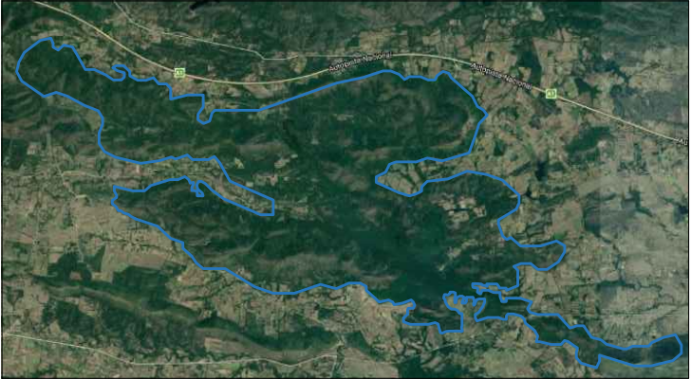
Figura 1.1 Embalse Santa Clara. Tomado de Google Maps
Con dicho embalse se pretende abastecer de agua a las localidades de Placetas y Fomentos que en estos momentos se encuentran carentes de este indispensable líquido.

Elementos hidráulicos para el diseño de un esquema de abasto de agua potable.
Para abastecer a una población se necesita de un esquema de abasto de agua potable diseñado sobre la base de un estudio de los elementos que para ello se requieren, teniendo en cuenta el conocimiento teórico de sus componentes y principales normas y software a emplear para su diseño, pues un correcto funcionamiento de los sistemas de abasto aumentaría considerablemente la calidad de vida de las personas ya que, como se sabe, los seres humanos están compuestos en un 70% de agua, por lo que este líquido es vital para el desarrollo humano.

1.2.1 Características de los esquemas de abastecimiento de agua potable.
Los esquemas de aprovechamiento hidráulico tienen como característica fundamental que no analizan generalmente un elemento aislado, sino un sistema de obras interrelacionadas, directa o indirectamente, por su incidencia en la solución de determinada demanda. Los mismos no pueden considerarse en un estado estacionario (caso del proyecto de una obra) sino en un estado variable, con movimiento dentro del período de análisis, producto de la variación de la demanda, y en base a ello, la creación de nuevas obras hidráulicas. (ALFONSO ENRIQUE SUÁREZ REYTOR, 2013)
Los esquemas de abasto se caracterizan por su complejidad pues se componen de elementos cuya construcción y mantenimiento requiere de grandes esfuerzos económicos, ambientales, físicos y sociales. Dichos componentes son:
Fuente: es el espacio natural desde el cual se derivan los caudales demandados por la población a ser abastecida. Deben ser básicamente permanentes y suficientes y con la calidad requerida, pueden ser superficiales y subterráneas, suministrando el agua por gravedad o por bombeo. (-, 2010)
Captación: Es la parte inicial del sistema de abastecimiento de agua. Consta de una estructura y/o dispositivos construidos en la fuente de abastecimiento.(-, 2010)
La captación de las aguas superficiales se hace a través de galerías en obras de toma y la captación de las aguas subterráneas a través de pozos profundos.
Potabilización: Es el proceso que se realiza con el equipo adecuado con el fin de purificar el agua y hacerla apta para el consumo humano, eliminando bacterias que afecten la salud de éstos. (-, 2010)
Conducción: Es el tramo de tubería, piezas especiales y estructuras que conducen el agua desde la captación hasta su almacenamiento.(-, 2010)
Estación de bombeo: Es el conjunto de estructuras civiles, equipos, tuberías y accesorios, que toman el agua directa o indirectamente de la fuente de abastecimiento y la impulsan a un reservorio de almacenamiento o directamente a la red de distribución.(Durán, 2014)
Almacenamiento: Es un depósito (ver figura 1.2) que tiene como objeto almacenar y controlar el agua que se distribuye a la población, además de garantizar su disponibilidad continua con el mayor tiempo posible.(-, 2010)
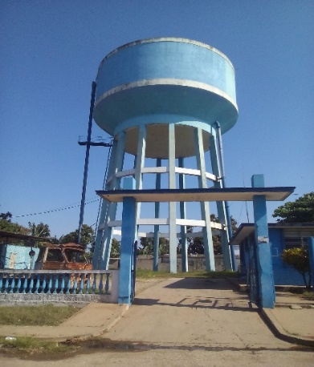
Figura 1.2 Tanque de Placetas. Elaboración propia
Distribución: Es el conjunto de tuberías, accesorios y estructuras que se instalan para conducir el agua desde el depósito de almacenamiento hasta la toma domiciliaria. Su finalidad es proporcionar agua a los usuarios para consumo doméstico, público, comercial e industrial. (-, 2010)
Conexiones domiciliarias: Es un conjunto de tuberías y accesorios que permite el abastecimiento desde la red de distribución hacia el predio del usuario, así como la instalación de un medidor. (-, 2010)
Caudales de diseño en un acueducto.
Los diferentes componentes del sistema de abastecimiento de agua potable se diseñan tomando en cuenta las variaciones de consumo. Estas variaciones se expresan en función porcentual del consumo medio de la población, como: Caudal Medio Diario, Caudal Máximo Diario, Caudal Máximo horario, Caudal de Bombeo, Caudal de Incendio.
- Caudal Promedio Diario: Es el caudal correspondiente al promedio de los caudales diarios utilizados por una población determinada, dentro de una serie de valores medidos. En virtud de la insuficiencia de datos medidos, el caudal medio diario se obtiene de la relación de la dotación necesaria y el parámetro de la población de diseño calculada.
- Caudal Máximo Diario: Es el caudal máximo correspondiente al día de máximo consumo de una serie de datos medidos, en ausencia de datos este caudal se consigue mediante la aplicación de un coeficiente de variación diaria entre 1,20 (zonas húmedas) y 1,60 (zonas secas).
- Caudal Máximo Horario: Es el caudal correspondiente a la hora de máximo consumo en el día de máximo consumo y se obtiene a partir del caudal medio y de un coeficiente de variación horaria.
- Caudal de Bombeo: Es el caudal requerido por las instalaciones destinadas a impulsar el agua a los puntos elevados del sistema de abastecimiento y no es más que estimar el caudal equivalente al caudal medio para el número de horas de bombeo necesaria generalmente esta entre 16 y 24 horas.
- Caudal de Incendio: Es el caudal destinado a combatir las emergencias por causas de los incendios y para las zonas rurales este se estima entre cinco (5) y diez (10) litros por segundo. El incendio para las zonas urbanas está definido por las normas y depende del tipo de zona residencial.
Estos Caudales se utilizan de la manera siguiente:
- El Caudal Máximo Diario: Obra de Captación, Línea de conducción, Planta de tratamiento y el depósito de almacenamiento.
- Caudal de Bombeo: Sistema de Bombeo y Línea de Impulsión.
- La Red de Distribución: Se diseña para Caudal Máximo Horario.(2008)
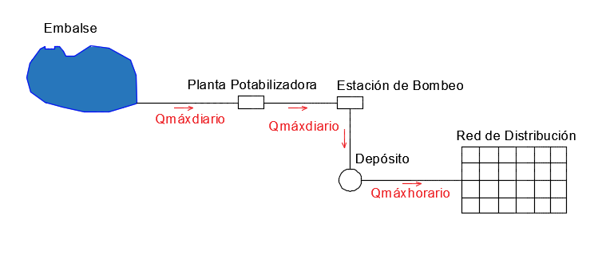
Figura 1.3 Esquema de los caudales en un acueducto. Elaboración propia

1.2.2 Regulaciones técnicas cubanas para el diseño de los sistemas de abastecimiento de agua potable.
Las normas son un conjunto de especificaciones, en algunos casos obligatorias, que contribuyen a una correcta función, uso, empleo o manejo de sistemas hidráulicos, mecánicos, sociales o ambientales para así obtener beneficios respecto a un óptimo funcionamiento. Cada país debe tener un sistema de normas efectivas y vigentes que se ajusten a los momentos actuales.
Las normas cubanas que se utilizaron para el diseño de la conductora para al abasto de agua potable a los municipios de Placetas y Fomento fueron las siguientes.
Instructivo de Polietileno de Alta Densidad (PEAD)
En esta norma se destina a exponer argumentadamente las instrucciones e indicaciones de trabajo necesarias para efectuar las actividades de diseño, construcción, colocación, manipulación, almacenamiento y distribución de las tuberías de PEAD que se utilicen en los conductos para trasvasar agua a presión.
Todas las indicaciones e instrucciones se refieren tanto a las tuberías de PEAD que se fabriquen en el país como a las de importación, y son de estricto cumplimiento para todas las entidades o especialistas relacionados con el tema sobre el abastecimiento de agua potable.(normalización, 2013a)
Norma Cubana 53 – 121 Acueducto. Especificaciones de Proyecto
Se refiere a todos los tipos de captaciones de agua, accesorios, medidores, instalaciones, desinfección del agua, así como consideraciones generales para el trazado, los cruces y el diseño de obras hidráulicas relacionadas con el acueducto en general.(Normalización, 1984)
Norma Cubana 969 – 2013 Tuberías presurizadas de polietileno - especificaciones para el cálculo, diseño, transportación, manipulación, almacenamiento y colocación
Esta Norma establece los requisitos para el cálculo, diseño, transportación, manipulación, almacenamiento y colocación de las tuberías fabricadas con resina de polietileno que se utilicen en los conductos para trasvasar fluidos a presión.
Se aplicará en las tuberías y piezas de PE que se fabriquen en el país, así como a las de importación.
Se utilizará en todos los fluidos, recomendándose consultar el catálogo del fabricante sobre las características del fluido a conducir.(Normalización, 2013b)
Norma Cubana 971 – 2013 Requisitos de alcance y contenido de los servicios técnicos para inversiones de acueducto — parte 4: Requisitos del proyecto de ingeniería básica o anteproyecto
Esta Norma se establece los requisitos que debe cumplir el contenido de la documentación resultante de un Proyecto de Ingeniería Básica, refiriéndose específicamente a la documentación técnica imprescindible para la realización de la fase de: Ingeniería Básica de todas las inversiones de acueducto.
Esta etapa, aunque no constituye una fase técnicamente ejecutiva sirve de base para la planificación concreta de la obra u objetos de obras que se desean ejecutar, definiéndose estrategias sobre uso de áreas, sistemas constructivos y una aproximación mucho más exacta del presupuesto y de los materiales a emplear, permitiendo su comercialización.
En dependencia de la complejidad del sistema del abastecimiento, el proyecto podrá ejecutarse en su conjunto o por objetos de obra, según las distintas especialidades que lo conforman.(Normalización, 2013c)
Norma Cubana 971 – 2013 Requisitos de alcance y contenido de los servicios técnicos para inversiones de acueducto — parte 5: Requisitos del proyecto ingeniería de detalles o ejecutivo
Esta Norma Cubana establece los requisitos que debe cumplir el contenido de la documentación de los proyectos de Ingeniería de Detalle, refiriéndose específicamente a la documentación técnica imprescindible para la realización de la fase de: Proyecto Ejecutivo de todas las inversiones de Acueducto.
En dependencia de la complejidad del sistema de abastecimiento de agua, el proyecto podrá ejecutarse en su conjunto o por objetos de obra, según las distintas especialidades que lo conforman.
El alcance de esta documentación cubre la información necesaria para los proyectos Técnico-Ejecutivos de las nuevas inversiones y los proyectos de rehabilitación de acueductos.(Normalización, 2013d)
Norma Cubana 973 – 2013 Determinación de la demanda de agua potable en poblaciones urbanas
Esta Norma Cubana establece los índices per cápita (dotación) de la demanda de agua potable en las poblaciones y los coeficientes de irregularidad diario y horario del consumo para el cálculo de los caudales a considerar en la selección de las fuentes de abastecimiento de agua, la capacidad de los conductos y la elaboración de planes de suministro de agua.(Normalización, 2013e)
Norma Cubana 1021 – 2014 Higiene comunal ―Fuentes de abastecimiento de agua ― Calidad y protección sanitaria.
Esta Norma establece los requisitos sanitarios de los sistemas de abastecimiento público de agua desde la captación del agua en la fuente de abasto hasta su almacenamiento y distribución y se aplica a todos aquellos sistemas que sean administrados por cualquier entidad con fines de producción de agua potable, así como en los proyectos de nuevas obras, remodelaciones y ampliaciones.(Normalización, 2014)

1.2.3 Softwares utilizados en el diseño de los esquemas de abasto de agua potable.
Las redes de distribución de agua son sistemas complejos cuyo modo de funcionamiento escapa muchas veces del control de los operadores. El desarrollo impredecible de la red, condicionado por la planificación urbanística o la disponibilidad de recursos, unido al comportamiento altamente no lineal de sus componentes hidráulicos, obligan hoy en día a utilizar cada vez más a menudo los modelos de simulación para justificar las soluciones propuestas o para anticipar aquellos resultados que el razonamiento ya no intuye.
Además, se le añade la creciente preocupación por garantizar la calidad del agua cuando le llega al abonado y la seguridad del suministro ante cualquier eventualidad, la necesidad de recurrir a los modelos queda fuera de toda duda. Afortunadamente, se dispone hoy en día de herramientas de cálculo potentes y de libre difusión como
EPANET, así como de programas comerciales con otras muchas funcionalidades añadidas como WaterGEMS.(Martínez, 2016)
Tabla 1.2 Diferencias entre WaterGEMS y EPANET. Tomado de (Bentley, 2013)
Características | WaterGEMS | EPANET
Análisis en Estado Estático | x | x
Análisis en Periodo Extendido | x | x
Análisis de Calidad | x | x
Análisis Automatizado de Flujo de Incendio | x | NO
Análisis de Costos de Energía | x | LIMITADO
Análisis Crítico y de Segmentación (Critically Analysis) | x | NO
Análisis de Vaciado Uni-Direccional (Flushing Analysis) | x | NO
Archivos de Fondo Escalado - Manejo DXF, SHP e Imágenes | x | NO
Manejo de Múltiples Escenarios y Alternativas en un único Archivo y Análisis Comparativo | x | NO
Posibilidad de Creación de Submodelos y acoplamiento de estos en Modelos Maestros. | x | NO
Controles Lógicos Simples | x | x
Controles Lógicos Compuestos | x | LIMITADO
Módulo para Esquelitización Inteligente de Modelos. | x | NO
Algoritmos Genéticos en Calibración y Diseño óptimo | x | NO

Tabla 1.2 Diferencias entre WaterGEMS y EPANET. Tomado de (Bentley, 2013) Conclusión.
Características | WaterGEMS | EPANET
Navegador de la Red y Generación automática de consultas topológicas y de conectividad | x | NO
Bombas de Velocidad Variable | x | NO
Curvas de Energía del Sistema. | x | NO
Elemento Hidrante | x | NO
Teniendo en cuenta que el software WaterGEMS encierra todas las respectivas características se decide utilizarlo para apoyar los cálculos hidráulicos en esta investigación.
Otras características de WaterGEMS:
Proporciona una herramienta de apoyo a la toma de decisiones en el diseño de redes de distribución de agua. El software ayuda a mejorar su conocimiento de cómo se comporta la infraestructura como un sistema, cómo reacciona a las estrategias operativas y cómo debería crecer a medida que aumenta la población y las demandas.
Contiene simuladores de flujo de agua y calidad del agua y realiza un análisis de costo de energía. Optimiza operaciones para aumentar la eficiencia del sistema, modela de manera realista el funcionamiento de sistemas de agua. Se puede modelar la bomba con precisión, optimizar las estrategias de bombeo y planificar paradas y operaciones de rutina para minimizar las interrupciones.(González, 2018)

1.3 Características del municipio de Placetas.
Fundada en 1869, se encuentra ubicado en la región central de Cuba, al suroeste de la provincia de Villa Clara, limita al norte con Santa Clara y Camajuaní; al sur con la Provincia Sancti Spíritus; al este con Remedios; y al oeste con el municipio de Manicaragua.
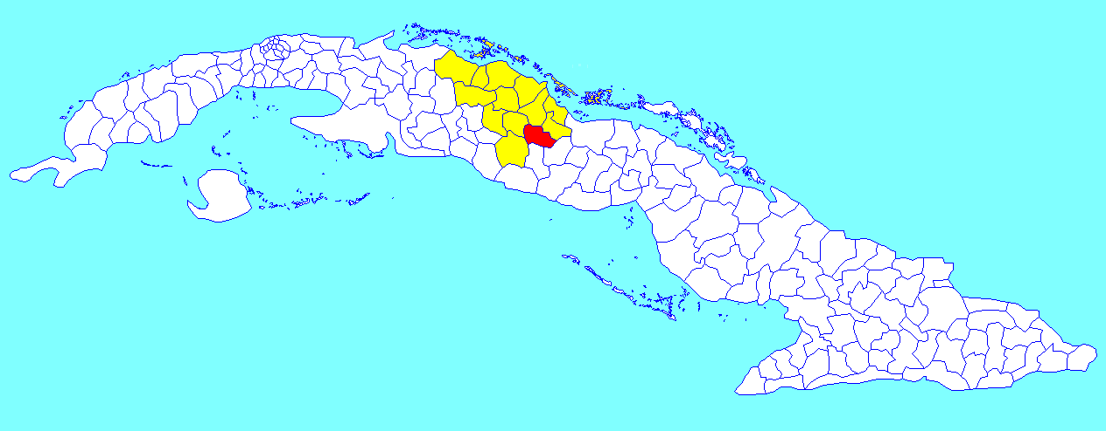
Placetas
Figura 1.4 Ubicación del municipio de Placetas. Tomado de Internet
Cuenta con una población de 68 920 habitantes según el Censo de Población y Vivienda realizado en 2012. Tiene una extensión territorial de 656 047 km², conocido como "La Villa de los Laureles". Encierra grandes historias en sus calles y sus construcciones, ubicado al pie de la carretera central, en ella nace el río Zaza convirtiéndola en un área de gran importancia hidrográfica.
Topografía e Hidrología
En el relieve predominan llanuras y alturas con un pequeño sector submontañoso al sureste perteneciente a la sierra alta de Agabama, la mayor altura sobre el nivel medio del mar es la Loma la Vigía con 266,5 metros.
Otros ejemplos de elevaciones son la loma de Ciego Montero la cual es poco elevada, ubicada al sureste próxima al curso superior del río Sagua la Chica, el Ciego Ransol, estribo occidental de la Sierra del Escambray, ubicado al este del pueblo de Guaracabulla y se eslabona con la anterior, constituyendo con aquella las últimas estribaciones de Cubanacán, las Nueces, cerro casi aislado ubicado al suroeste del pueblo de Guaracabulla, eslabonada por el oeste y sur con las lomas de Báez y de Zuazo; es una de las alturas más destacadas del grupo de Cubanacán.
La hidrografía constituida por una red de aguas superficiales que abarca más de 30 ríos y arroyos de corriente permanente perteneciente a las cuencas del río Sagua la Chica, río Zaza y el río Agabama. El promedio de precipitaciones anuales en el municipio es de 1260,6 mm. La línea divisoria de las aguas de Cuba atraviesa el territorio.
El aprovechamiento de las aguas superficiales se encuentra conformado por 16 micro presas y un embalse, Las Mercedes con 3.7 millones de m³ de capacidad este embalse tiene una entrega anual de 1.2 millones de m³.
En cuanto a las aguas subterráneas los usuarios principalmente son la agricultura en los sistemas de riego de los diferentes cultivos agrícolas, la industria y la población.
Economía
Las actividades económicas fundamentales son la producción agropecuaria, específicamente los renglones de granos, ganado porcino y la producción lechera, aunque la siembra y producción cañeras mantiene rendimientos aceptables, pese a no contar ya con los centrales azucareros Benito Juárez, Hermanos Almejeira y Juan Pedro Carbó Serviá.
Otros renglones importantes son el tabaco, la minería, la manufactura de partes de aluminio, así como puertas, ventanas y utensilios de cocina y los procesamientos industriales de la leche a través de su empresa láctea.
Otras producciones del municipio están sustentadas en el tabaco torcido y otros servicios como lavandería, peluquería, barbería, fotografías, tintorerías, etc. Existe una fábrica de materiales de la construcción donde se producen mosaicos, bloques, rodapiés, ladrillos, tejas, tubos, y piezas de barro.

1.3.1 Antecedentes del abastecimiento de agua en Placetas.
Placetas cuenta con un acueducto que tiene como fecha de construcción el año 1959, culminándose las redes en el año 1960 y nunca se han realizado ampliaciones o rehabilitaciones. En estos momentos el abasto de la ciudad se hace desde tres pozos ubicados a unos 5 km al noroeste de la ciudad en una zona denominada Vista Alegre, su capacidad está en dependencia del período de lluvia, pues en la mayor parte del año ofrece un gasto de 62 l/s y durante la sequía el caudal disminuye a 30 l/s, actualmente cada pozo tiene instalado una bomba sumergible de gasto nominal de 20 l/s, sin embargo, estudios pitométricos demuestran que las tres bombas solo aportan 37.5 l/s producto de la sequía prolongada de los años anteriores.
La conductora es de hierro fundido (HoFo) y de diámetro de 400 mm tiene 5 km de longitud. Cuando se realizó la ejecución de la conductora se le permitió a los campesinos y a algunos vecinos que se instalaran de ella, lo cual en estos momentos crea grandes problemas de salideros, ya que las acometidas son de bronce y hierro galvanizado las cuales no soporta la carga ni la presión con que se bombea para el tanque y estas en periodos cortos hay que sustituirlas.
El tanque tiene una capacidad de 1892 m³, se diseñó como tanque compensador de carga, pero actualmente funciona como almacenador, este tanque presenta problemas para su llenado ya que solamente cuenta con una tubería que hace la función de entrada y salida, solo se llena hasta la mitad de su capacidad lo que trae como consecuencia que el agua no llegue con carga y presión necesaria a las zonas altas del pueblo. Al ser poco el caudal de entrada al tanque se tomó la decisión de servir el agua a la población en días alternos o sea un día para la parte oeste y otro día para el este y así sucesivamente, garantizándose escasamente 2 horas de abasto para cada parte llegando muy escasa a las zonas altas del pueblo.

1.4 Particularidades del poblado de Fomentos.
Municipio de menor tamaño perteneciente a la provincia de Sancti Spíritus. Las primeras noticias de ese poblado datan de fecha tan lejana como 1536, cuando se conocía como Jumento o San Sebastián del Asno. Tiene una superficie total de 474.3 km². Se ubica en la porción Centro – Oeste de la provincia, a 57 kilómetros de la ciudad de Santa Clara, a 89 de Cienfuegos y a 349 de La Habana. Cuenta con una población de 33 001 habitantes según el Censo de Población y Vivienda realizado en 2012.
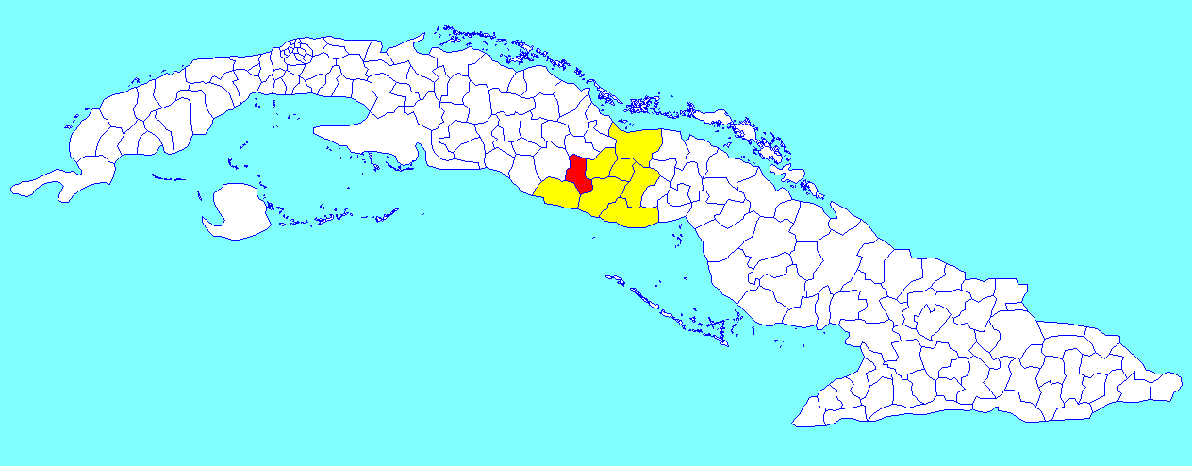
Fomentos
Figura 1.7 Ubicación del municipio de Fomentos. Tomado de Internet

Topografía e Hidrografía
La topografía se caracteriza por elevaciones, sabanas, valles, y demás. Es regado su fértil suelo por los ríos Agabama, Mabujina, Cangrejo y varios arroyos. Se destaca la Loma de Degollada ubicada al sur de Güinía de Miranda. Enlaza por el norte y este con las lomas de Bendición y está separada de la Sierra de Bendición por el río Seibabo. La Sierra de Mabujina que pertenece al grupo del Guamuhaya, subgrupo de las Alturas de Trinidad. Hacia el norte y centro del municipio predomina las llanuras con alturas entre 50 – 150 metros, se destacan algunas alturas aisladas como la Loma del Ñame con 206 metros, Loma del Burro y Loma Alta. En las márgenes del río Agabama la llanura aluvial del mismo nombre. Al sur de Fomento, a solo 1 km del mismo, se levanta una serie de elevaciones conocidas por el nombre de Los Cerros de Fomento.
Se encuentran además sumideros, resolladeros, valles cársicos, furnias y cuevas, estas últimas son las más características de la región, de origen fluvial, vadosa y freática, encontrándose combinaciones entre ellas.
La hidrografía está constituida por el río Agabama que nace en la Sierra del Escambray, en una peña elevada que le dio su nombre de origen. Riega los municipios de Santa Clara, Placetas, Fomento y Trinidad. A lo largo de su curso recibe numerosos afluentes, entre otros: el Ay, Caracusey, Guaracabulla, Juaya, Mabujina, Sipiabo, y el Seibabo. En su curso inferior toma el nombre de Manatí y así es conocido en la región de Trinidad. Al desembocar, forma un delta con figura de abanico en las ensenadas de Mario, Caballones y del Jobabo. Es el río más importante de los que riegan estas tierras. Mide unos 125 kilómetros.
Rio Mabujina, es afluente del rio Agabama. Nace en las lomas de Los Negros, atraviesa el barrio de Güinia de Miranda, faldea la Sierra del Yabunal, pasa junto el poblado de su nombre y desagua en el Agabama después de un curso aproximado de unos 30 kilómetros.
Rio Seibabo, es afluente del rio Agabama o Manatí. Nace en la falda de Yabanal, discurre por entre las lomas y riega los barrios de Güinía de Miranda, en el municipio de Fomento, y Río del Ay, en el municipio de Trinidad.
Economía
La principal actividad de la región era la industria azucarera principalmente azúcar refino, el cultivo de caña de azúcar, el cultivo del tabaco, el café y la ganadería, pero con las modificaciones en esta industria se hizo necesario expandirse hacia otras industrias como es explotación de una mina de mármol de muy buena acogida en la industria nacional.
Y como una muestra de que Fomento no abandona a ninguno de sus hijos, en la comunidad de Cuarto Congreso, Escambray adentro, funciona una mini hidroeléctrica que ilumina a unas 12 familias asentadas en dichos parajes.

1.4.1 Antecedentes del sistemas de abasto de agua potable en Fomentos.
Fomento posee redes de distribución de agua muy antiguas que data de la década de los años 80 con variedad de materiales y diámetros en sus conductoras.
Posee una fuente de agua superficial llamada Agua Fría, la cual en tiempos normales tributa 40 l/s a la cabecera municipal, la bomba instalada extrae aproximadamente 20 l/s y agota rápidamente el pequeño embalse debido a obstrucciones en los manantiales que tributan a dicha fuente.
Existen pozos también para el suministro de agua, la mayoría de ellos se deprimen en época de sequía y no aportan el caudal requerido para el abasto a la población fomentense. De estos pozos se destaca la fuente subterránea conocida como La Manaca, de ella se sacan diariamente 200 m³ de agua por carros cisternas pues el equipo de bombeo en ocasiones es deficiente.
La variante del abasto de agua por carros cisternas es otra opción para afrontar la carencia de un sistema de abasto de agua potable en el municipio.
En la actualidad solo el 57% de la población se abastece por carros cisternas el resto lo hace por pozos particulares o de la escasa agua que llega mediante el acueducto.
Numerosos proyectos se han realizado en años anteriores analizando la variante de cómo llevar agua hasta Fomento desde el embalse Santa Clara, ubicando siempre una potabilizadora en la loma de Báez y de esta manera abastecer la cabecera municipal y sus poblados aledaños.
Conclusión parcial: Se realizó una amplia revisión bibliográfica concluyendo con resultados positivos en cuanto a la distribución y utilización de los recursos hídricos en Cuba, en especial en los pueblos de Placetas y Fomento, así como los principales elementos para el diseño de la solución de abasto de agua potable en estas comunidades.
- Metodología
El presente estudio corresponde a la investigación realizada en la Empresa de Investigaciones y Proyectos Hidráulicos (IPH) de Villa Clara con el fin de realizar un esquema de abasto de agua potable desde el embalse Santa Clara hasta los respectivos tanques y así favorecer a los poblados de Placetas, Fomento, Báez, Guaracabulla, Punta de Diamante, Lotería, Cooperativa 9 de abril, Caguazal, Chucho Rúa y Agabama. Para ello se contó con el apoyo de los especialistas de dicha empresa y con todo el material e información contenido en las bases de datos de la entidad.

2.1 Determinación de la población actual y futura.
Las poblaciones son el grupo de personas que viven en un área o espacio geográfico determinado y de su crecimiento depende el desarrollo social, económico y ambiental del entorno donde se desenvuelven.
Para el diseño del sistema de abasto se realizó un análisis de las poblaciones de cada una de las localidades para la determinación de las poblaciones futuras y de esta forma propiciar la funcionabilidad de estas instalaciones por 40 años.
Debido a que la tasa de crecimiento poblacional determinada en el censo del 2012 es negativa se asumieron, para los cálculos, las poblaciones actuales de cada una de las localidades según una edición del 2017 emitida por la Oficina Nacional de Estadística Informativa (ONEI) del censo anteriormente mencionado, garantizando así estar del lado de la seguridad al hallar el gasto necesario para cada lugar que se desea abastecer.
A continuación, se muestra una tabla resumen de las poblaciones de las localidades objetos de estudio, con los datos de dotación y coeficientes de irregularidad horaria y diaria correspondientes. Para la obtención de los datos que se muestran en la tabla 2.2, utilizamos la Norma Cubana 973 – 2013 Determinación de la demanda de agua potable en poblaciones urbanas.

Tabla 2.1. Dotación. Elaboración propia
Poblado | Población | Población en miles de habitantes | Dotación Total | Coeficiente irregularidad
 |  |  |  | K1 | K2
Báez | 5 257 | 2,0 - 10,0 | 210 | 1.60 | 1.80
Guaracabulla | 1 591 | Menos de 2,0 | 155 | 1.65 | 1.90
Placetas | 39 615 | 25,0 - 50,0 | 265 | 1.50 | 1.63
Punta Diamante | 155 | Menos de 2,0 | 155 | 1.65 | 1.90
Lotería | 188 | Menos de 2, | 155 | 1.65 | 1.90
Cooperativa | 129 | Menos de 2,0 | 155 | 1.65 | 1.90
Caguazal | 193 | Menos de 2,0 | 155 | 1.65 | 1.90
Chucho Rúa | 50 | Menos de 2,0 | 155 | 1.65 | 1.90
Agabama | 2 404 | 2,0 - 10,0 | 210 | 1.60 | 1.80
Fomento | 19 347 | 10,0-25,0 | 240 | 1.55 | 1.69
Determinación de la demanda de agua potable en los poblados.
Para el cálculo de la demanda de agua y el caudal medio diario (ver tabla 2.2) que se necesita extraer de la fuente se utilizó la norma NC 973 Determinación de la demanda de agua potable en poblaciones urbanas. (Normalización, 2013e)
Consumo promedio: Cociente del consumo total anual entre 365 días y se estima como demanda media por el producto de la población servida por la dotación. Está dado por la expresión siguiente:
$Q_{pd}=\frac{Población ×Dotación}{86400}$ (expresado L/s) (2.1)
Consumo máximo diario: Consumo que se produce en el día de mayor consumo del año. Se denota en la presente norma como Qmáx.d y se expresa en términos de caudal en litros por segundos (L/s) con la expresión:
$Q_{máx.d}=K1× Q_{pd}$ (expresado L/s) (2.2)
Consumo máximo horario: Consumo máximo que se presenta en la hora de mayor consumo dentro del día de máxima demanda. Para la presente norma se denota por Qmáx.h y se expresa en L/s con la expresión siguiente:
$Q_{máx.h}=K2 × Q_{máx.d}$ (expresado L/s) (2.3)
Coeficiente de irregularidad diaria: Relación entre el consumo máximo diario (Qmáx.d) y el consumo medio (Qmedio), representándose por el término K1 tal que:
K1 = Qmáx.d / Qmedio (2.4)
Coeficiente de irregularidad horaria: Relación entre el consumo máximo horario y el consumo medio del día de máxima demanda de agua, señalándose por K2 y representada por la expresión:
K2 = Qmáx.h/Qmáx.d (2.5)
Coeficiente del gasto máximo horario: Relación entre el consumo máximo horario y el consumo medio anual, señalándose por Kh tal que:
Kh = Qmáx.h / Qmedio = K1 x K2 (2.6)
Aplicando las ecuaciones anteriores se obtuvieron los siguientes resultados.
Tabla 2.2. Demanda por poblados. Elaboración propia
Poblado | Qpd (l/s) | Qmáx.d (l/s) | Qmáx.h (l/s)
Báez | 12.78 | 20.44 | 36.80
Guaracabulla | 2.85 | 4.71 | 8.95
Poblado Placetas | 121.50 | 182.26 | 297.08
Punta Diamante | 0.28 | 0.46 | 0.87
Lotería | 0.34 | 0.56 | 1.06
Cooperativa | 0.23 | 0.38 | 0.73
Caguazal | 0.35 | 0.57 | 1.09
Chucho Rúa | 0.09 | 0.15 | 0.28
Agabama | 5.84 | 9.35 | 16.83
Poblado Fomento | 53.74 | 83.30 | 140.78
∑ Total | 198.00 | 302.17 | 504.45

2.2 Diseño de los elementos que componen el esquema de abasto.
Componentes del sistema de abasto:
- Embalse
- Estación de bombeo
- Tanques para la distribución de agua
- Planta potabilizadora.
- Tuberías de PEAD

2.2.1 Características de la fuente de abasto
El embalse Santa Clara, ubicado en el río Agabama, además de abastecer las dos estaciones de alevinaje, una en construcción y otra por construir, pertenecientes a los municipios de Placetas y Manicaragua respectivamente, entregará agua para el abasto de los pueblos de Placetas, Fomento, Báez, Guaracabulla, Punta de Diamante, Lotería, Cooperativa 9 de abril, Caguazal, Chucho Rúa y Agabama.
Tabla 2.3. Datos generales del embalse Santa Clara. Tomado de Empresa de Aprovechamiento Hidráulico de Villa Clara
Datos generales
Objetivo | Riego y abasto a población
Cuenca | Agabama
Río | Agabama
Tipo de presa | Mixta
Coordenadas de cierre | Norte: 265.91 Este: 620.14
Tabla 2.3. Datos generales del embalse Santa Clara. Tomado de Empresa de Aprovechamiento Hidráulico de Villa Clara. Conclusión.
Datos generales
Acceso | Carretera Mataguá a Báez, entrada a la izquierda a 1km después de Minas Bajas.

Tabla 2.4. Datos de las investigaciones para la construcción de la presa. Tomado de Empresa de Aprovechamiento Hidráulico de Villa Clara
Hidrológicos y fisiográficos
Área de la Cuenca | 80.0 km²
Longitud del río principal | 25.8 km
Pendiente del río | 7.30 %
Pendiente de la cuenca: | 178.0 %
Pendiente de las laderas | 157%
Altura media de la cuenca: | 200 m
Densidad de drenaje | 1.50 km/km²
Corrientes que capta | Agabama, Maguey y Rosquete
Lluvia Media en la cuenca | 1 450mm
Evaporación anual | 1 520mm
Datos geológicos del cierre de la presa.
La zona está formada por rocoso vulcanógeno, terrígenos sedimentarios de la edad del cretácico superior y depósitos del cretácico.
Litológicamente las rocas del cretácico superior están presentadas por tobas, areniscas, aeurolitas, margas y porfiritas diabásicas.
Tabla 2.5. Parámetros del embalse. Tomado de Empresa de Aprovechamiento Hidráulico de Villa Clara
Niveles | Cota (m) | Volumen (hm³) | Área del embalse (Km²)
N.A.M | 157.70 | 44.80 | 4.480
Tabla 2.5. Parámetros del embalse. Tomado de Empresa de Aprovechamiento Hidráulico de Villa Clara. Conclusión.
Niveles | Cota (m) | Volumen (hm³) | Área del embalse (Km²)
N.A.N. | 155.24 | 35.66 | 4.022
N.M. | 130.00 | 0.162 | 0.121
Otros parámetros del embalse Santa Clara.
- Tipo de regulación: Hiperanual
- Volumen útil: 35.884 hm³
- Volumen de entrega garantizada: 20.70 hm³
En la tabla siguiente se muestra el balance de agua del embalse Santa Clara teniendo en cuenta los consumos destinados para la acuicultura y el abasto.
Tabla 2.6. Balance de agua de la presa Santa Clara. Tomado de Empresa de Aprovechamiento Hidráulico de Villa Clara
Uso del Agua | Volumen (hm³/año) | Capacidad de entrega para abasto (hm³/año) | Volumen del embalse (hm³/año)
Abasto | 6.24 | 17.05 | 28.20
Alevinaje Placetas | 2.5

Tabla 2.6. Balance de agua de la presa Santa Clara. Tomado de Empresa de Aprovechamiento Hidráulico de Villa Clara. Conclusión.
Uso del Agua | Volumen (hm³/año) | Capacidad de entrega para abasto (hm³/año) | Volumen del embalse (hm³/año)
Alevinaje Manicaragua | 2.5 | 17.05 | 28.20
Total de demanda | 14.53

Como se muestra en la tabla anterior, se puede entregar con los fines mencionados quedando 2,5 hm³ de la capacidad de entrega del embalse, satisfaciendo de esta forma las demandas requeridas por cada uso que se le dará al agua embalsada

2.2.2 Propiedades de la Estación de Bombeo
La selección del equipo de bombeo es un proceso de carácter fundamentalmente técnico-económico. Desde el punto de vista técnico pueden existir varias alternativas que resuelvan satisfactoriamente el problema planteado, las que deberán compararse desde el punto de vista económico para llegar a la selección más adecuada.
Partiendo del caudal y la carga de diseño, y el tipo de bomba a utilizar (horizontal o vertical) el proceso de selección puede dividirse en los siguientes pasos:
- Definición del número de etapas de las bombas.
- Definición de la sumergencia mínima o de la succión necesaria.
- Determinación de la máxima velocidad específica posible.
- Determinación de la velocidad de rotación para distintas variantes de números de equipos.
- Revisión de las alternativas recomendables, asignación de la eficiencia y cálculo de la potencia.
- Determinación del costo de las bombas.
- Comparación económica de las alternativas.
- Estudios de operación sobre las alternativas más ventajosas. (Pérez)
En la concepción del esquema se colocará una estación de bombeo la cual se ubicará a la derecha de la obra de toma de la presa Santa Clara. La estación contará con 3 bombas horizontales de 155 l/s cada una, 2 de servicio y 1 de reserva con vista a garantizar el abasto en caso de averías y entregará un gasto máximo diario de 310 l/s el cual suple la demanda de agua en los puntos requeridos.
Cálculo de la carga de bombeo
Tabla 2.7. Datos para el cálculo de la carga de bombeo. Elaboración propia
Parámetros | Valor
Cota en la entrada de la toma de agua | 258 m
Cota en la Estación de bombeo | 135 m
Pérdidas en la conductora (${hf}_{conductora}$) | 4.92 m
Pérdidas en la Estación de bombeo(${hf}_{EB}$) | 2 m
Pérdidas en los accesorios (${hf}_{locales}$) | 0.49 m
Caudal (Q) | 310 l/s
Diámetro (d) | 738.4 mm
Tabla 2.7. Datos para el cálculo de la carga de bombeo. Elaboración propia. Conclusión.
Parámetros | Valor
Longitud (L) | 7 550 m
Coeficiente de rugosidad para tuberías de Polietileno de Alta Densidad (C) | 130 adm
Constante K | 279 064.58 adm
Para el cálculo de las pérdidas en la conductora se utilizó la ecuación 4.
$hf={\left(\frac{K×Q}{\left({C×d}^{2.63}\right)}\right)}^{1.85}×L$ (2.7)
Las pérdidas locales representan el 10% de las pérdidas en la conductora y las perdidas en la Estación de bombeo son de 2 m según la consulta y valoración con especialistas en bombas de la Empresa de Investigaciones y Proyectos Hidráulicos (IPH) de Villa Clara.
La carga de elevación (He) se calculó como:
$H_{e}= Nivel de agua en la descarga- NIvel de agua en la toma$ (2.8)
$H_{e}=258-135$
$H_{e}=123 m$
La carga de la estación de bombeo se calculó de la siguiente forma:
$H_{EB}=H_{e}+{hf}_{conductora}+{hf}_{EB}+{hf}_{locales}$ (2.9)
$H_{EB}=130 m$

Cálculo de la potencia del equipo de bombeo y del motor
$Pb=\frac{ρ×g×Q_{b}× H_{b}}{Eb}$ (2.10)
Donde:
g= gravedad m/s²
Pb = Potencia de la bomba (kW).
Qb = Caudal de bombeo (l/s).
H = Carga total (m).
Eb= Eficiencia de la bomba
Em= Eficiencia del motor
$P=\frac{\left(\frac{1000×9.81×155×130}{0.83}\right)}{1000}=238.1 kW$
$Pm=\frac{ρ×g×Q_{b}× H_{b}}{Eb×Em}×1.05$ (2.11)
$Pm=\frac{(1.05×238.1)}{0.95}=263.1$ kW
Como estarán en funcionamiento 2 bombas y 2 motores la potencia total será:
- Potencia consumida 526.3 kWh
- Potencia instalada 540 kWh
Consumo total de equipo de bombeo es de 4.15 GWh al año.

2.2.3 Determinación de la capacidad, dimensiones, y ubicación de los tanques
La solución más frecuente en la mayoría de los abastecimientos en zonas rurales o urbanas es alimentar la red por gravedad desde un depósito situado a una cota suficientemente alta, por encima de las alturas de las viviendas, de modo que la presión en la acometida resulte suficiente en horas de demanda pico.
En el cálculo realizado para obtener los volúmenes de los tanques se consideró suministrar desde un mismo depósito varios asentamientos donde, en cada uno de estos asentamientos se deben construir tanques en lugares estratégicos que garanticen el abasto a la población.
El lugar para la ubicación de los tanques se basa en los siguientes aspectos:
  - Área de mayor altura en relación con la zona a abastecer.
  - Posibilidad de utilización de áreas complementarias o cercanas que faciliten los trabajos de construcción.
  - Adecuada capacidad soportante del suelo.
  - Facilidad de drenaje.
  - Cercanía de la distribución de agua al centro de gravedad del sistema.
La demanda para esos depósitos es la correspondiente al caudal máximo diario, afectada por los coeficientes del patrón de comportamiento, cuyo máximo valor se corresponde con el coeficiente de irregularidad horaria, que hace que el caudal de salida sea el caudal máximo horario. Los nodos que consumen directamente desde un depósito consumen según el patrón de consumo, pero los depósitos que reciben el agua de otro depósito intermedio, consumen de este un valor constante igual al caudal máximo diario, razón por la cual los depósitos intermedios no requieren un gran volumen.
A partir de lo anterior y de la población asumida para realizar este proyecto se determinó cuáles serían los volúmenes de los tanques de cada poblado o asentamiento en dependencia de sus demandas específicas, para esto se utilizó el método del Diagrama de Masa.
El método del Diagrama de Masa consiste en seguir un patrón teórico de comportamiento del consumo para un bombeo dado y determinar la mayor diferencia entre el volumen suministrado acumulado y el consumido acumulado en las horas en que el suministro es mayor y la mayor diferencia entre el consumo acumulado y el suministro en las horas en que el consumo es mayor.
Tabla 2.8. Volumen de los tanques. Elaboración propia
Tanques | Poblados | Volumen (m³)
Tanque Placetas | Placetas | 3000
Tanque Báez | Báez, Guaracabulla, Punta Diamante, Lotería, Cooperativa, Caguazal, Chucho Rúa, Agabama. | 2232
Tanque Fomento | Fomento | 1420
Tabla 2.9. Dimensiones reales de los tanques. Elaboración propia
Tanque | Dimensiones(m) | Volumen real a almacenar(m³) | Cota
Tanque Báez | 24 × 24 × 4.2 | 2419.2 | 185
Tanque Placetas | 30 × 24 × 4.2 | 3024 | 214.40
Tanque Fomento | 24 × 18 × 4.2 | 1814 | 140

2.2.4 Características de la planta potabilizadora.
Las aguas superficiales por sus características físicas, químicas y biológicas presentan altos índices de contaminación por lo que se hace necesario un sistema de tratamiento que remueva toda esta contaminación y haga el agua apta para el consumo humano.
Luego de analizada la calidad de agua del embalse Santa Clara, la cantidad de agua a tratar, el uso al que está dirigido el agua y teniendo en cuenta los límites establecidos en la NC 1021-2014 Higiene comunal ― fuentes de abastecimiento de agua ― calidad y protección sanitaria. Se decidió utilizar para el tratamiento de agua del embalse una planta potabilizadora convencional. El tratamiento de agua convencional está compuesto por:
- Sedimentación primaria: El utilizar o no la sedimentación primaria depende del contenido de sólidos suspendidos sedimentables o no sedimentables y responde a una decisión que resulte económica.
- Coagulación – floculación: La coagulación es la desestabilización de las partículas coloidales (generalmente negativas (-) causadas por la adición de un reactivo químico llamado coagulante el cual, neutralizando sus cargas electrostáticas, hace que las partículas tiendan a unirse entre sí. La coagulación no solo elimina la turbiedad sino también la concentración de las materias orgánicas y los microorganismos.
- Sedimentación: En un sistema polidisperso formado por un medio dispersante (Durán) y una fase dispersa (partículas), la sedimentación es la operación unitaria mediante la cual se obtiene la clarificación del medio dispersante y la densificación de la fase dispersa, debido a la acción de la gravedad.
- Filtración: consiste en la remoción de partículas suspendidas, coloidales y microorganismos presentes en una suspensión acuosa que escurre a través de un medio poroso.
- Desinfección: es la adición de una sustancia desinfectante para eliminar microorganismos que hayan quedado luego de todos los procesos anteriores. En Cuba se utiliza el cloro gas como desinfectante aplicándolo en dosis adecuadas para que el agua se pueda denominar potable.
En Cuba se aplica una precloración antes de comenzar todo el proceso para mejorar el color y evitar el crecimiento de algas y así evitar ruidos por obstrucciones en la planta potabilizadora.
La planta potabilizadora de esta investigación quedará ubicada en la cota 256 m en la zona del abra de la loma de Báez para que después el agua tratada sea conducida por gravedad hasta los tanques para posterior distribución. Su área está dada por la cantidad de objetos contando con 1000 m² para la investigación, aplicando las tecnologías convencionales para el tratamiento del agua.
Para la instalación de la planta potabilizadora se excavará una terraza en la zona de ubicación la cual se precisará en etapas posteriores, así como los caminos de acceso y emplazamiento de los equipos para la construcción y montaje.
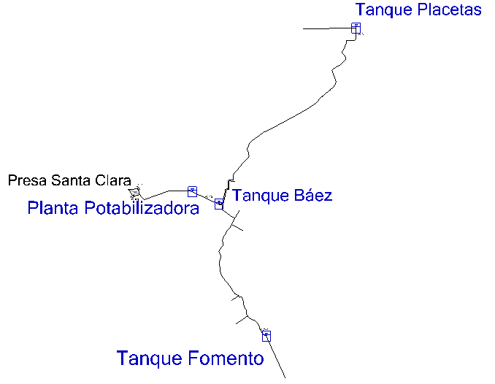
Figura 2.1. Ubicación de los tanques y la Planta Potabilizadora. Elaboración propia

2.2.5 Aspectos a tener en cuenta para la proyección de la conductora.
Trazado de la conductora
Elementos a tener en cuenta para el trazado de las conductoras.
- Se situará de modo que facilite la construcción, localización, operación, mantenimiento y vigilancia durante todo el tiempo.
- No atravesar construcciones existentes (casas, fabricas, vertederos de basura, cementerios, etc.)
- Existencia de obras que faciliten el cruce en las vías.
- Evitar que se crucen perpendicularmente líneas eléctricas de alto voltaje en la zona donde se va a realizar el trazado.
- No violar ninguna norma o regulación específica del trazado pues atenta contra la seguridad de la obra y su vida útil.
- La longitud total será la menor posible evitando los cambios continuos en la alineación horizontal.
- Se evitarán terrenos demasiado accidentados.
- La letrinas y basureros que se encuentren en el trazado serán trasladados antes del comienzo de la construcción de acuerdo con las orientaciones sanitarias vigentes.
En el trazado de la conductora desde el embalse Santa Clara hasta los tanques de Báez; Placetas y Fomento se tuvieron en cuenta los siguientes datos preliminares.

Tabla 2.10. Datos preliminares. Elaboración propia
Lugar | Cota media de terreno (m) | Población (hab)
Presa | 135
Tanque Loma | 250
Báez | 170 | 5 257
Guaracabulla | 180 | 1 591
Placetas | 215 | 39 615
Punta Diamante | 166 | 155
Lotería | 160 | 188
Cooperativa | 145 | 129
Caguazal | 140 | 193
Chucho Rúa | 106 | 50
Agabama | 110 | 2 404
Fomento | 115 | 19 347
Cisterna de aguas claras | 256
Con el apoyo del trazado preliminar realizado en software AutoCAD; se elaboró en el software WaterGEMS el trazado correspondiente con cada elemento del sistema para efectuar luego los cálculos (ver figura 2.2).
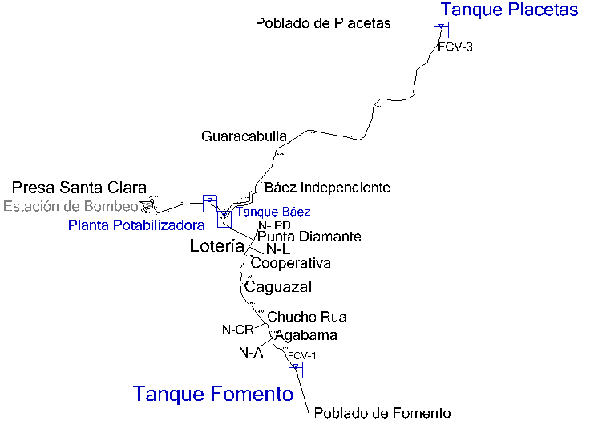
Figura 2.2. Esquema del trazado de la conductora. Elaboración propia
Diseño de las conductoras.
Utilizando los gastos que se entregarán a cada lugar que se desea abastecer, se procede a la determinación de los diámetros de las conductoras hacia cada punto de entrega, considerando que la presión en cada nodo sea la necesaria y que todos los conductos son de PEAD con un coeficiente de rugosidad de 130 de acuerdo con la NC 969: 2013: Tuberías presurizadas de polietileno - especificaciones para el cálculo, diseño, transportación, manipulación, almacenamiento y colocación.
Para obtener los diámetros idóneos de los conductos se utilizaron las siguientes fórmulas:
A partir de la ecuación de continuidad.
$Q=V×A$ (2.12)

Donde:
Q: Caudal en m³/s
A: Área de la tubería $A=\frac{\left({π×d}^{2}\right)}{4}$
V: Velocidad de circulación del fluido en m/s
D: Diámetro de la tubería en m
Conociendo los caudales y la velocidad de circulación mínima de 1 m/s, se despeja y obtenemos el diámetro del conducto para cada tramo.
$D={\left(\frac{4×Q}{π×V}\right)}^{0.5}$ (2.13)
Estos diámetros varían de acuerdo a la presión nominal de cada nodo y por tanto para la correcta selección de los mismo se utilizó la norma cubana 969: 2013 Tuberías presurizadas de polietileno- Especificaciones para el cálculo, diseño, trasportación, manipulación, almacenamiento y colocación.
A continuación, se muestran el análisis realizado en la hora de menor consumo a las 0.00 horas y a la hora de mayor consumo a las 19.00 horas.
Los resultados obtenidos para el horario de la madrugada luego de aplicar la ecuación (2.13) y la tabla 2.11 se pueden observar a continuación.

Tabla 2.12. Variables hidráulicas de la conductora principal en el horario de la madrugada a las 0.00 horas (ver figura 2.3). Elaboración propia
Nodo inicial | Nodo final | Presión nominal (MPa) | Diámetro nominal  (mm) | Diámetro interior  (mm) | Caudal (l/s) | Velocidad (m/s) | Pérdidas (m) | Longitud (m)
N-48 | Planta Potabilizadora | 5 | 800 | 750.20 | 318.88 | 0.70 | 0.89 | 1 412
N-47 | N-48 | 6 | 800 | 738.40 | 318.88 | 0.70 | 1.02 | 1 497
N-46 | N-47 | 10 | 800 | 705 | 318.88 | 0.80 | 1.30 | 1 513
N-39 | N-45 | 12.50 | 800 | 681.40 | 318.88 | 0.90 | 1.23 | 893
N-45 | N-46 | 12.50 | 800 | 681.40 | 318.88 | 0.90 | 1.66 | 1 639
Planta Potabilizadora | N-43 | 5 | 450 | 422 | 310.00 | 2.20 | 0.15 | 15
N-43 | FCV-2 | 5 | 450 | 422 | 310.00 | 2.20 | 0.09 | 9
FCV-2 | N-44 | 5 | 450 | 422 | 310.00 | 2.20 | 0.11 | 11
N-44 | Tanque Báez | 5 | 450 | 422 | 310.00 | 2.20 | 0.16 | 16
Tabla 2.13. Variables nodos de la conductora principal en el horario de la madrugada a las 0.00 horas (ver figura 2.3). Elaboración propia
Nodo | Elevación(m) | Demanda (l/s) | Presión (kPa)
N-44 | 250 | 0 | 0.46
N-43 | 250 | 0 | 6.14
N-48 | 227.55 | 0 | 29.58
N-47 | 205.37 | 0 | 52.74
Tabla 2.13. Variables nodos de la conductora principal en el horario de la madrugada a las 0.00 horas (ver figura 2.3). Elaboración propia. Conclusión.
Nodo | Elevación(m) | Demanda (l/s) | Presión (kPa)
N-46 | 177.71 | 0 | 81.64
N-45 | 156.07 | 0 | 104.89
N-39 | 142.46 | 0 | 119.71

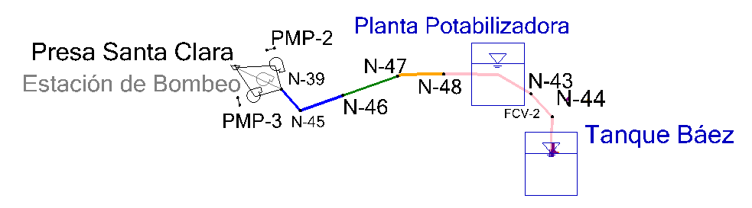
Figura 2.3. Tuberías y Nodos de la conductora principal. Elaboración propia
Tabla 2.14. Variables hidráulicas de la conductora norte en el horario de la madrugada a las 0.00 horas (ver figura 2.4). Elaboración propia
Nodo inicial | Nodo final | Presión nominal (MPa) | Diámetro nominal  (mm) | Diámetro interior  (mm) | Caudal (l/s) | Velocidad (m/s) | Pérdidas (m) | Longitud (m)
Tanque Placetas | Poblado de Placetas | 6 | 630 | 581.40 | 27.34 | 0.10 | 0.02 | 1 000
Tanque Báez | Báez Independiente | 6 | 200 | 184.60 | 3.07 | 0.10 | 0.25 | 2 302
N-24 | Guaracabulla | 8 | 800 | 723.80 | 185.71 | 0.50 | 0.34 | 1 235
Tabla 2.14. Variables hidráulicas de la conductora norte en el horario de la madrugada a las 0.00 horas (ver figura 2.4). Elaboración propia. Conclusión.
Nodo inicial | Nodo final | Presión nominal (MPa) | Diámetro nominal  (mm) | Diámetro interior  (mm) | Caudal (l/s) | Velocidad (m/s) | Pérdidas (m) | Longitud (m)
N-25 | N-24 | 8 | 800 | 723.80 | 185.71 | 0.50 | 0.41 | 1 488
N-36 | N-25 | 8 | 800 | 723.80 | 185.71 | 0.50 | 0.33 | 1 193
Tanque Báez | N-37 | 8 | 800 | 723.80 | 185.71 | 0.50 | 0.15 | 531
N-37 | N-36 | 8 | 800 | 723.80 | 185.71 | 0.50 | 0.15 | 545
N-35 | N-27 | 6 | 630 | 581.40 | 185.00 | 0.70 | 1.86 | 2 324
N-38 | N-35 | 6 | 630 | 581.40 | 185.00 | 0.70 | 0.49 | 609
N-27 | FCV-3 | 6 | 630 | 581.40 | 185.00 | 0.70 | 5.88 | 7 347
FCV-3 | Tanque Placetas | 6 | 630 | 581.40 | 185.00 | 0.70 | 0 | 5
Guaracabulla | N-26 | 8 | 630 | 570 | 185.00 | 0.70 | 1.62 | 1 837
N-26 | N-38 | 8 | 630 | 570 | 185.00 | 0.70 | 0.61 | 690
Tabla 2.15. Variables hidráulicas de los nodos de la conductora norte en el horario de la madrugada a las 0.00 horas (ver figura 2.4). Elaboración propia
Nodo | Elevación(m) | Demanda (l/s) | Presión (m)
Poblado de Placetas | 200 | 27.34 | 20.83
N-27 | 193.58 | 0 | 50.66
N-35 | 187 | 0 | 59.08
N-38 | 185.28 | 0 | 61.29
Tabla 2.15. Variables hidráulicas de los nodos de la conductora norte en el horario de la madrugada a las 0.00 horas (ver figura 2.4). Elaboración propia. Conclusión.
Nodo | Elevación(m) | Demanda (l/s) | Presión (m)
N-26 | 183.32 | 0 | 63.85
N-37 | 184.27 | 0 | 65.75
N-36 | 183.52 | 0 | 66.35
N-25 | 181.87 | 0 | 67.66
N-24 | 179.82 | 0 | 69.30
Guaracabulla | 178.12 | 0.71 | 70.65
Báez Independiente | 171 | 3.07 | 78.89
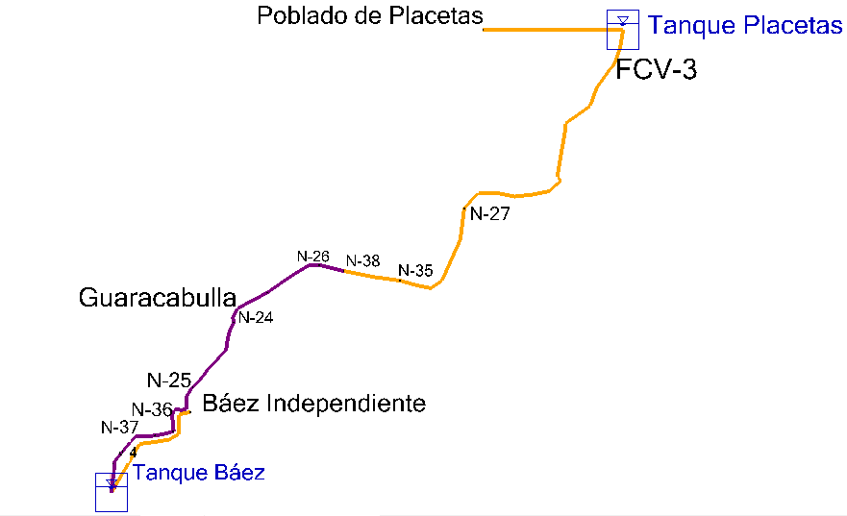
Figura 2.4. Tuberías y Nodos de la conductora norte. Elaboración propia

Tabla 2.16. Variables hidráulicas de la conductora sur en el horario de la madrugada a las 0.00 horas (ver figura 2.5). Elaboración propia
Nodo inicial | Nodo final | Presión nominal (MPa) | Diámetro nominal  (mm) | Diámetro interior  (mm) | Caudal (l/s) | Velocidad (m/s) | Pérdidas (m) | Longitud (m)
Chucho Rúa | PRV-5 | 10 | 40 | 35.20 | 0.02 | 0.02 | 0 | 5
PRV-5 | N-CR | 10 | 40 | 35.20 | 0.02 | 0.02 | 0.02 | 495
Lotería | PRV-2 | 10 | 75 | 66 | 0.08 | 0.02 | 0 | 5
PRV-2 | N-L | 10 | 63 | 55.40 | 0.08 | 0.02 | 0.02 | 495
Punta Diamante | PRV-1 | 10 | 40 | 35.20 | 0.07 | 0.10 | 0 | 5
PRV-1 | N- PD | 10 | 40 | 35.20 | 0.07 | 0.10 | 0.25 | 825
Agabama | PRV-6 | 10 | 160 | 141 | 1.40 | 0.10 | 0 | 5
Tanque Fomento | Poblado de Fomento | 6 | 400 | 369.20 | 12.49 | 0.10 | 0.07 | 1 400
PRV-6 | N-A | 6 | 110 | 101.40 | 1.40 | 0.20 | 0.09 | 195
Chucho Rúa | N-33 | 12.50 | 400 | 340.60 | 86.40 | 0.90 | 2.6 | 985
N-31 | N-32 | 12.50 | 400 | 340.60 | 86.42 | 0.90 | 2.14 | 811
N-32 | Chucho Rúa | 12.50 | 400 | 340.60 | 86.42 | 0.90 | 2.07 | 782
Lotería | N-28 | 8 | 355 | 321.20 | 86.57 | 1.10 | 2.42 | 686
N-28 | Cooperativa | 8 | 355 | 321.20 | 86.57 | 1.10 | 3.32 | 941
Tanque Báez | Punta Diamante | 8 | 355 | 321.20 | 86.72 | 1.10 | 6.51 | 1 839
Tabla 2.16. Variables hidráulicas de la conductora sur en el horario de la madrugada a las 0.00 horas (ver figura 2.5). Elaboración propia. Conclusión.
Nodo inicial | Nodo final | Presión nominal (MPa) | Diámetro nominal  (mm) | Diámetro interior  (mm) | Caudal (l/s) | Velocidad (m/s) | Pérdidas (m) | Longitud (m)
Cooperativa | N-29 | 10 | 355 | 312.80 | 86.51 | 1.10 | 3.16 | 789
N-29 | N-30 | 10 | 355 | 312.80 | 86.51 | 1.10 | 3.70 | 923
N-30 | Caguazal | 10 | 355 | 312.80 | 86.51 | 1.10 | 2.69 | 671
Agabama | N-34 | 10 | 315 | 277.60 | 85 | 1.40 | 8.72 | 1 256
N-33 | Agabama | 10 | 315 | 277.60 | 86.40 | 1.40 | 6 | 839
Caguazal | N-31 | 10 | 315 | 277.60 | 86.42 | 1.40 | 4.90 | 684
FCV-1 | Tanque Fomento | 6 | 250 | 230.60 | 85 | 2 | 0.07 | 4
N-34 | FCV-1 | 6 | 250 | 230.60 | 85 | 2 | 18.29 | 1 068
Punta Diamante | Lotería | 8 | 250 | 226.20 | 86.65 | 2.20 | 10.18 | 522
Tabla 2.17. Variables hidráulicas de los nodos de la conductora sur en el horario de la madrugada a las 0.00 horas (ver figura 2.5). Elaboración propia
Nodo | Elevación (m) | Demanda (l/s) | Presión (m)
N-CR | 106 | 0.02 | 17.90
N-A | 110 | 1.40 | 25.39
N-L | 160 | 0.08 | 29.13
Poblado Fomento | 120 | 12.49 | 30.67
Tabla 2.17. Variables hidráulicas de los nodos de la conductora sur en el horario de la madrugada a las 0.00 horas (ver figura 2.5). Elaboración propia. Conclusión.
Nodo | Elevación (m) | Demanda (l/s) | Presión (m)
N- PD | 166 | 0.06 | 48.77
N-34 | 118.47 | 0 | 73.27
Lotería | 159.05 | 0 | 74.41
Punta Diamante | 165 | 0 | 78.63
N-28 | 151.01 | 0 | 80.02
Cooperativa | 140 | 0.06 | 87.7
N-29 | 134.56 | 0 | 89.97
N-30 | 128.18 | 0 | 92.64
Caguazal | 123.55 | 0.09 | 94.57
Agabama | 105 | 0 | 95.41
N-31 | 114.19 | 0 | 99.03
N-33 | 99.19 | 0 | 107.2
N-32 | 103.10 | 0 | 107.96
Chucho Rúa | 92.39 | 0 | 116.59
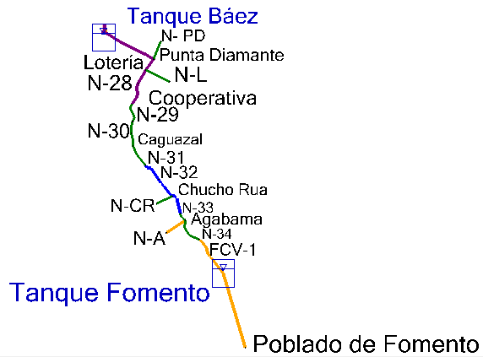
Figura 2.5. Tuberías y Nodos de la conductora sur. Elaboración propia
A continuación, se muestran los resultados obtenidos luego de efectuar los cálculos en el horario de mayor consumo del sistema.
Tabla 2.18. Variables hidráulicas de la conductora principal en el horario de mayor consumo del sistema a las 19.00 horas. Elaboración propia
Nodo inicial | Nodo final | Presión nominal (MPa) | Diámetro nominal  (mm) | Diámetro interior  (mm) | Caudal (l/s) | Velocidad (m/s) | Pérdidas (m)
N-48 | Planta Potabilizadora | 5 | 800 | 750.20 | 311.36 | 0.70 | 0.86
N-47 | N-48 | 6 | 800 | 738.40 | 311.36 | 0.73 | 0.98
N-46 | N-47 | 10 | 800 | 705 | 311.36 | 0.80 | 1.24
N-39 | N-45 | 12.5 | 800 | 681.40 | 311.36 | 0.85 | 1.18
N-45 | N-46 | 12.5 | 800 | 681.40 | 311.36 | 0.85 | 1.59
Tabla 2.18. Variables hidráulicas de la conductora principal en el horario de mayor consumo del sistema a las 19.00 horas. Elaboración propia. Conclusión.
Nodo inicial | Nodo final | Presión nominal (MPa) | Diámetro nominal  (mm) | Diámetro interior  (mm) | Caudal (l/s) | Velocidad (m/s) | Pérdidas (m)
Planta Pot | N-43 | 5 | 450 | 422 | 310 | 2.22 | 0.15
N-43 | FCV-2 | 5 | 450 | 422 | 310 | 2.22 | 0.09
FCV-2 | N-44 | 5 | 450 | 422 | 310 | 2.22 | 0.11
N-44 | Tanque Báez | 5 | 450 | 422 | 310 | 2.22 | 0.16
Tabla 2.19. Variables hidráulicas de los nodos de la conductora principal en el horario de mayor consumo del sistema 19.00 horas. Elaboración propia
Nodo | Elevación | Demanda (l/s) | Presión (m)
N-44 | 250 | 0 | 0.97
N-43 | 250 | 0 | 8.54
N-48 | 227.55 | 0 | 31.94
N-47 | 205.37 | 0 | 55.06
N-46 | 177.71 | 0 | 83.90
N-45 | 156.07 | 0 | 107.08
N-39 | 142.46 | 0 | 121.85

Tabla 2.20. Variables hidráulicas de la conductora norte en el horario de mayor consumo del sistema 19.00 horas. Elaboración propia
Nodo inicial | Nodo final | Presión nominal (MPa) | Diámetro nominal(mm) | Diámetro interior(mm) | Caudal (l/s) | Velocidad (m/s) | Pérdidas (m)
N-24 | Guaracabulla | 6 | 630 | 723.80 | 193.47 | 0.47 | 0.37
N-25 | N-24 | 6 | 200 | 723.80 | 193.47 | 0.47 | 0.44
N-36 | N-25 | 8 | 800 | 723.80 | 193.47 | 0.47 | 0.36
Tanque Báez | N-37 | 8 | 800 | 723.80 | 193.47 | 0.47 | 0.16
N-37 | N-36 | 8 | 800 | 723.80 | 193.47 | 0.47 | 0.16
N-35 | N-27 | 8 | 800 | 581.40 | 185.00 | 0.70 | 1.86
N-38 | N-35 | 8 | 800 | 581.40 | 185.00 | 0.70 | 0.49
N-27 | FCV-3 | 6 | 630 | 581.40 | 185.00 | 0.70 | 5.88
FCV-3 | Tanque Placetas | 6 | 630 | 581.40 | 185.00 | 0.70 | 0
Guaracabulla | N-26 | 6 | 630 | 570 | 185.00 | 0.72 | 1.62
N-26 | N-38 | 6 | 630 | 570 | 185.00 | 0.72 | 0.61
Tanque Placetas | Poblado Placetas | 8 | 630 | 581.40 | 328.06 | 1.24 | 2.31
Tanque Báez | Báez Independiente | 8 | 630 | 184.60 | 36.79 | 1.37 | 24.73

Tabla 2.21. Variables hidráulicas de los nodos de la conductora norte en el horario de mayor consumo del sistema 19.00 horas. Elaboración propia
Nodo | Elevación | Demanda (l/s) | Presión (m)
Poblado Placetas | 200.00 | 328.06 | 19.15
N-27 | 193.58 | 0 | 51.06
Báez Independiente | 171.00 | 36.80 | 54.97
N-35 | 187.00 | 0 | 59.48
N-38 | 185.28 | 0 | 61.69
N-26 | 183.32 | 0 | 64.25
N-37 | 184.27 | 0 | 66.25
N-36 | 183.52 | 0 | 66.84
N-25 | 181.87 | 0 | 68.12
N-24 | 179.82 | 0 | 69.72
Guaracabulla | 178.12 | 8.48 | 71.05
Tabla 2.22. Variables hidráulicas de la conductora sur en el horario de mayor consumo del sistema 19.00 horas. Elaboración propia
Nodo inicial | Nodo final | Presión nominal (MPa) | Diámetro nominal(mm) | Diámetro interior(mm) | Caudal (l/s) | Velocidad (m/s) | Pérdidas (m)
Chucho Rúa | PRV-5 | 10 | 40 | 35.20 | 0.27 | 0.27 | 0.02
PRV-5 | N-CR | 10 | 40 | 35.20 | 0.27 | 0.27 | 1.85
Lotería | PRV-2 | 10 | 75 | 66.00 | 1.00 | 0.29 | 0.01
Tabla 2.22. Variables hidráulicas de la conductora sur en el horario de mayor consumo del sistema 19.00 horas. Elaboración propia. Continuación.
Nodo inicial | Nodo final | Presión nominal (MPa) | Diámetro nominal(mm) | Diámetro interior(mm) | Caudal (l/s) | Velocidad (m/s) | Pérdidas (m)
PRV-2 | N-L | 10 | 63 | 55.40 | 1.00 | 0.42 | 2.36
Punta Diamante | PRV-1 | 10 | 40 | 35.20 | 0.83 | 0.85 | 0.15
PRV-1 | N- PD | 10 | 40 | 35.20 | 0.83 | 0.85 | 25.08
Agabama | PRV-6 | 10 | 160 | 141.00 | 16.83 | 1.08 | 0.05
Chucho Rúa | N-33 | 6 | 400 | 340.60 | 101.83 | 1.12 | 3.53
N-31 | N-32 | 6 | 110 | 340.60 | 102.09 | 1.12 | 2.92
N-32 | Chucho Rúa | 12.50 | 400 | 340.60 | 102.09 | 1.12 | 2.81
Lotería | N-28 | 12.50 | 400 | 321.20 | 103.81 | 1.28 | 3.39
N-28 | Cooperativa | 12.50 | 400 | 321.20 | 103.81 | 1.28 | 4.65
Tanque Báez | Punta Diamante | 8 | 355 | 321.20 | 105.64 | 1.30 | 9.38
Cooperativa | N-29 | 8 | 355 | 312.80 | 103.12 | 1.34 | 4.38
N-29 | N-30 | 8 | 355 | 312.80 | 103.12 | 1.34 | 5.13
N-30 | Caguazal | 10 | 355 | 312.80 | 103.12 | 1.34 | 3.72
Tanque Fomento | Poblado de Fomento | 10 | 355 | 369.20 | 149.94 | 1.40 | 6.93
Agabama | N-34 | 10 | 355 | 277.60 | 85.00 | 1.40 | 8.72
Tabla 2.22. Variables hidráulicas de la conductora sur en el horario de mayor consumo del sistema 19.00 horas. Elaboración propia. Conclusión.
Nodo inicial | Nodo final | Presión nominal (MPa) | Diámetro nominal(mm) | Diámetro interior(mm) | Caudal (l/s) | Velocidad (m/s) | Pérdidas (m)
N-33 | Agabama | 10 | 315 | 277.60 | 101.83 | 1.68 | 8.14
Caguazal | N-31 | 10 | 315 | 277.60 | 102.09 | 1.69 | 6.67
FCV-1 | Tanque Fomento | 10 | 315 | 230.60 | 85.00 | 2.04 | 0.07
N-34 | FCV-1 | 6 | 250 | 230.60 | 85.00 | 2.04 | 18.29
PRV-6 | N-A | 6 | 250 | 101.40 | 16.83 | 2.08 | 9.10
Punta Diamante | Lotería | 8 | 250 | 226.20 | 104.81 | 2.61 | 14.48
Tabla 2.23. Variables hidráulicas de los nodos de la conductora sur en el horario de mayor consumo del sistema 19.00 horas. Elaboración propia
Nodo | Elevación (m) | Demanda (l/s) | Presión (m)
N-CR | 106 | 0.27 | 16.07
N-A | 110 | 16.83 | 16.39
N- PD | 166 | 0.83 | 23.99
Poblado de Fomento | 120 | 149.94 | 24.48
N-L | 160 | 1.00 | 26.79
N-34 | 118.47 | 0 | 54.33
Tabla 2.23. Variables hidráulicas de los nodos de la conductora sur en el horario de mayor consumo del sistema 19.00 horas. Elaboración propia. Conclusión.
Nodo | Elevación (m) | Demanda (l/s) | Presión (m)
Lotería | 159.05 | 0 | 67.76
N-28 | 151.01 | 0 | 72.40
Punta Diamante | 165 | 0 | 76.28
Agabama | 105 | 0 | 76.47
Cooperativa | 140 | 0.69 | 78.76
N-29 | 134.56 | 0 | 79.82
N-30 | 128.18 | 0 | 81.06
Caguazal | 123.55 | 1.03 | 81.97
N-31 | 114.19 | 0 | 84.66
N-33 | 99.19 | 0 | 90.39
N-32 | 103.10 | 0 | 92.82
Chucho Rúa | 92.39 | 0 | 100.70

Conclusión parcial:
Se determinó la población para la cual luego se realizó el diseño del esquema de abasto de agua potable, la potencia de bombeo, los diámetros y presiones necesarias para que el agua llegue sin problemas hasta los tanque en cada pueblo, dichos tanques tienen una capacidad suficiente para enfrentar el día de mayor consumo durante todo el año.
3. Resultados y discusión

3.1 Esquema hidráulico
A partir de los cálculos realizados en el capítulo anterior, se obtuvo como resultado el esquema (ver figura 3.1) que tiene tuberías con una longitud total de 45 km para una población de 68 929 habitantes por lo que el índice de longitud de tuberías/habitantes es de 0.6528 m, que varían su diámetro en función de las presiones nominales de manera que se cumpla con la entrega requerida, además cuenta con 36 nodos para controlar las presiones.
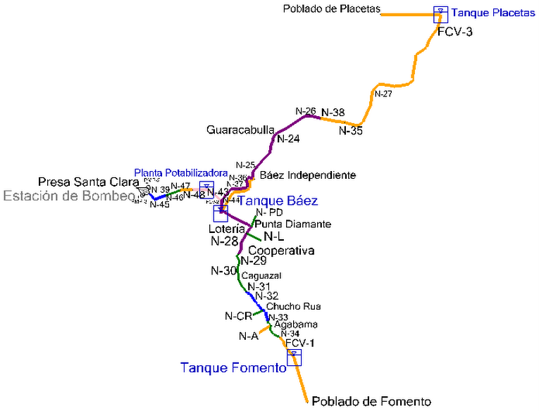
Figura 3.1. Esquema hidráulico. Elaboración propia
A continuación, se muestran los diámetros y presiones nominales utilizadas para diseñar el esquema.
Tabla 3.1 Diámetros y presiones nominales. Elaboración propia
Diámetro nominal (mm) | PN5 (MPa) | PN6 (MPa) | PN8 (MPa) | PN10 (MPa) | PN12.5 (MPa)
800 | 1 | 1 | 5 | 1 | 2
630 | - | 5 | 2 | - | -
450 | 4 | - | - | - | -
400 | - | 2 | - | - | 3
355 | - | - | 3 | 3 | -
315 | - | - | - | 3 | -
250 | - | 2 | 1 | - | -
200 | - | 1 | - | 1 | -
160 | - | - | - | 1 | -
110 | - | 1 | - | - | -
75 | - | - | - | 1 | -
63 | - | - | - | 1 | -
40 | - | - | - | 4 | -
Total | 5 | 12 | 11 | 15 | 5
Cantidad de tuberías según su diámetro
- 10 tuberías con diámetro nominal de 800 mm
- 7 tuberías con diámetro nominal de 630 mm
- 4 tuberías con diámetro nominal de 450 mm
- 5 tuberías con diámetro nominal de 400 mm
- 6 tuberías con diámetro nominal de 355 mm
- 3 tuberías con diámetro nominal de 315 mm
- 2 tuberías con diámetro nominal de 250 mm
- 2 tuberías con diámetro nominal de 200 mm
- 1 tuberías con diámetro nominal de 160 mm
- 1 tuberías con diámetro nominal de 110 mm
- 1 tuberías con diámetro nominal de 75 mm
- 1 tuberías con diámetro nominal de 63 mm
- 4 tuberías con diámetro nominal de 40 mm
Cantidad de tuberías según su presión nominal.
- 5 tuberías de presión nominal 5 MPa
- 12 tuberías de presión nominal 6 MPa
- 11 tuberías de presión nominal 8 MPa
- 15 tuberías de presión nominal 10 MPa
- 5 tuberías de presión nominal 12.5 MPa
El esquema obtenido durante el horario de la madrugada, a las 0.00 horas, las velocidades oscilan entre 0.02 y 2.22 m/s, debido a que el consumo de agua es escaso, con un total de pérdidas en todo el sistema de 96.10 m. Las presiones varían desde un mínimo de 0.46 m a un máximo de 119.71 m, en este horario no es necesario presiones tan altas, esto se pudiera controlar colocando una válvula reguladora de presión a la salida del Tanque de Báez con el objetivo de atenuar las fugas, los nodos que presentan presiones pequeñas no son nodos de consumo y se encuentran muy próximos a los depósitos, por lo que no es posible que tengan altas presiones, en los nodos de consumo se cumple con la presión requerida para posterior abasto a la población, dichas presiones no sobrepasan los 50 m ya que si lo hiciera afectaría los equipos sanitarios en las viviendas en una posterior etapa de abasto.
Durante el horario de mayor consumo a las 19.00 horas las velocidades del sistema varían de 0.3 a 2.61 m/s estas velocidades están dentro del rango (0.3-7) m/s que oscila del valor mínimo al máximo posible según lo establecido en la NC 53 – 121 Acueducto. Especificaciones de proyecto.
Nota: Cuando se tomen valores de velocidades máximas se calculará el efecto del golpe de ariete y en consecuencia se proyectará la tubería o se preverán los medios auxiliares para eliminar su efecto en base a la mejor alternativa técnica económica.
En esta investigación las velocidades no sobrepasan los 3 m/s de velocidad por lo que no se hizo necesario el cálculo del golpe de ariete.
En este pico del consumo las pérdidas totales del sistema son de 187.30 m porque existe más demanda de agua y las presiones en los nodos de consumo van de 16.07 m a 81.97 m. El caso en que las presiones son mayores de 50 m son debido a que los nodos de consumo están en la misma conductora, pero se soluciona el problema colocando tuberías de distintas presiones nominales de manera que resistan estas presiones.

3.2 Análisis en periodo extendido del sistema.
El análisis en periodo extendido consiste en simular lo que pudiera pasar durante un tiempo determinado respecto al llenado de los tanques, a las presiones en diferentes horas, a las velocidades, etc.
En este caso se analizó durante 24 h el llenado y vaciado de los tanques y el comportamiento de la Estación de bombeo.

3.2.1 Comportamiento de los tanques.
Para realizar un análisis en período extendido, se debe efectuar previamente el diseño de los depósitos como el diseño previo realizado en el epígrafe 2.2 pues sino tienen el tamaño adecuado, difícilmente puedan funcionar bien y si son demasiado grandes, hemos derrochado recursos innecesariamente.
Es importante que la tendencia de los depósitos sea al llenado, es decir, que al final del día el porcentaje de llenado sea mayor que al inicio, de lo contrario, en un período más prolongado de tiempo se quedará vacío, con la consiguiente interrupción en la entrega. Cuando el caudal que entra al depósito como promedio, es menor que el caudal máximo diario la tendencia es a vaciarse, es decir se tiene un porcentaje de llenado inicial mayor que el final. Si el caudal que entra al depósito como promedio es algo mayor que caudal máximo diario la tendencia será a llenarse, es decir, al final del día el porcentaje de llenado será ligeramente mayor que el inicial, condición que se desea en todo depósito de regulación.
Debe buscarse también que el porcentaje que queda por llenarse en tiempo de poca demanda sea aproximadamente igual al que queda por vaciarse en tiempo de máxima demanda. Para lograr este equilibrio debe incrementarse el llenado inicial si queda un porcentaje alto por llenar y disminuirlo si queda un volumen considerable por vaciar.
Se puede observar un correcto equilibrio en los siguientes resultados:

Cisterna de aguas claras
La cisterna de aguas claras se representa en forma de depósito con un volumen de 480 m³ de manera que la tendencia sea al llenado porque el caudal de entrega es ligeramente superior al requerido.
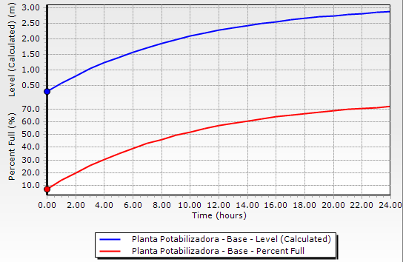
Figura 3.2. Llenado de la Cisterna de aguas claras. Tomado de WaterGEMS
Depósito de Báez
Para un nivel en el reservorio de 135 m, con un nivel de llenado inicial en el depósito de 250.30 m se obtienen valores de llenado inicial y final de 7.5 y 20.6 % respectivamente para un llenado total de 31.1 % (ver figura 3.3).
Esto quiere decir que el tanque es más grande que lo requerido, pero se hace necesario mantener ese volumen por si existiera un mal funcionamiento, una ruptura en la planta o mala operación de la válvula de control de flujo. Dicho tanque será capaz de asimilar 2 horas de entrega ante una avería menor.
Este depósito es un tanque intermedio, no abastece directamente a los pueblos, sino que primero hace la entrega a otros depósitos y estos son los encargados de distribuir el líquido.
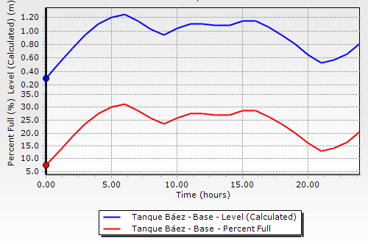
Figura 3.3. Llenado del Tanque de Báez. Tomado de WaterGEMS
Depósito de Placetas
Para un nivel en el reservorio de 135 m, con un nivel de llenado inicial en el depósito de 220.90 m se obtienen valores de llenado inicial y final de 22.5 y 30.4 % respectivamente para un llenado total de 99.9 % (ver figura 3.4)
Esto quiere decir que el tanque está dimensionado correctamente para la demanda del poblado de Placetas, dicho tanque tiende a llenarse lo que es beneficioso porque en caso de averías en el sistema quedará una reserva de agua evitando la interrupción en la entrega.
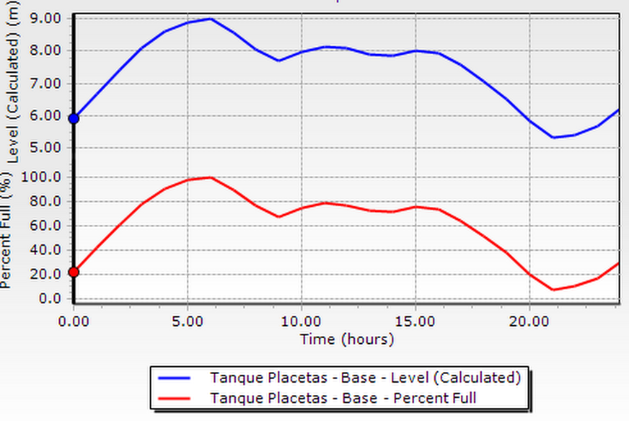
Figura 3.4. Llenado del Tanque de Placetas. Tomado de WaterGEMS
Depósito de Fomento
Para un nivel en el reservorio de 135 m, con un nivel de llenado inicial en el depósito de 150.80 m se obtienen valores de llenado inicial y final de 20 y 30.3 % respectivamente para un llenado total de 95.4 % (ver figura 3.5)
Esto quiere decir que el tanque esta dimensionado correctamente para la demanda del poblado de Fomento, dicho tanque tiende a llenarse lo que es beneficioso porque en caso de averías en el sistema quedará una reserva de agua.
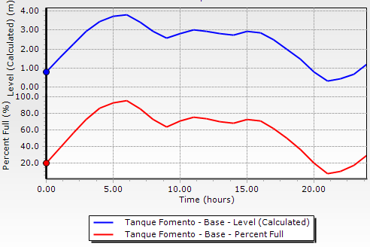
Figura 3.5 Llenado de Tanque de Fomento. Tomado de WaterGEMS

3.2.2 Comportamiento de la Estación de Bombeo.
La Estación de Bombeo consta de 3 bombas, 2 instaladas y 1 de reserva en caso de avería o interrupción del sistema. Estas bombas aportan un caudal promedio ligeramente superior, es por ello que en algún momento el tanque pueda llenarse.
En caso de llenado del depósito las bombas están controladas para que automáticamente se apaguen y se detenga el bombeo.
Las dos bombas en cuestión trabajan próximas a su punto de diseño solo una diferencia del 1% respecto al promedio de carga y 2% respecto al promedio del caudal. Esto es beneficioso porque aumenta la durabilidad del equipo de bombeo, la estabilidad en la entrega del caudal, existe mayor eficiencia y menor consumo energético.
El consumo energético por bombas es de 239.1 kW con motores que consumen 270 kW, según NC 800: Reglamento electrotécnico cubano para instalaciones eléctricas en edificaciones, para un consumo energético total de 4.15 GWh.

3.3 Análisis técnico - económico y ambiental del sistema.
Durante la preparación previa de los proyectos se requiere de negociaciones y algunas evaluaciones preliminares de lo que se pretende desarrollar, es necesario la evaluación de la factibilidad o no de las obras. (Díaz, 2007)
Desde el punto de vista técnico el sistema cumple con los diámetros y presiones requeridos en cada tramo de tubería para una correcta entrega de agua en los puntos donde exista demanda, según lo establecido en la Norma Cubana 969 – 2013 Tuberías presurizadas de polietileno - especificaciones para el cálculo, diseño, transportación, manipulación, almacenamiento y colocación (ver tablas de la 2.3 a la 2.23).
Desde el punto de vista económico se puede analizar cada elemento del esquema de la siguiente forma:
Conductoras
En la actualidad las tuberías son adquiridas fundamentalmente en el país con ofertas de la fábrica CIEGOPLAST.
Se puede utilizar la expresión que relaciona diámetro y costo para el cálculo del costo.
$Y=0.0889×X^{1.2559}$ (3.1)
Donde:
Y = Costo en, $/m.
X = Diámetro, en mm.
Nota: También se puede determinar el costo por metro de tubería en el anexo 1 de este trabajo. Para obtener los resultados de esta investigación se utilizó la ecuación (3.1) por aportar más precisión en los resultados.
Tabla 3.2. Costo por diámetros. Elaboración propia
Diámetro nominal (mm) | Longitudes (m) | Costo ($/m) | Costo ($)
800 | 11 950 | 393.45 | 4 701 759.18
630 | 13 912 | 291.47 | 4 054 927.80
450 | 51 | 191.02 | 9 741.85
400 | 3 980 | 164.75 | 655 710.26
355 | 5 949 | 141.82 | 843 679.54
315 | 2 779 | 122.05 | 339 170.86
250 | 1 594 | 91.30 | 145 533.49
200 | 2 302 | 68.99 | 158 807.37
160 | 5 | 52.13 | 260.63
110 | 195 | 32.56 | 6 349.24
75 | 5 | 20.13 | 100.64
63 | 495 | 16.17 | 8 003.85
Tabla 3.2. Costo por diámetros. Elaboración propia. Conclusión.
Diámetro nominal (mm) | Longitudes (m) | Costo ($/m) | Costo ($)
40 | 1 330 | 9.14 | 12 155.72
∑ | 44 547 | 1 594.97 | 10 916 040.85

Tanque de almacenamiento
Se puede utilizar la siguiente fórmula para el cálculo de costo de los tanques según el Índice Técnico Económico (ITE).
$Y=117.45×X+11 931$ (3.2)
Donde:
Y = Costo en $/módulo.
X = Volumen por módulo, en m3.
Nota: También se puede determinar el costo por módulo en el anexo 2 de este trabajo. Para obtener los resultados de esta investigación se utilizó la ecuación 3.2 por aportar más precisión en los resultados.
Tabla 3.3. Costo por volumen de los tanques. Elaboración propia
Tanque | Volumen (m3) | Costo ($)
Báez | 2 419 | 296 042.55
Placetas | 3 024 | 367 099.80
Fomento | 1 814 | 224 985.30
Tabla 3.3. Costo por volumen de los tanques. Elaboración propia. Conclusión.
Tanque | Volumen (m3) | Costo ($)
∑ | 7 257 | 888 127.65
Estación de Bombeo
El costo del equipo de bombeo para bombas horizontales se realizó por la siguiente ecuación.
$Y=6056.7×X^{-0.396}$ (3.3)
Donde:
Y = Costo del equipamiento en, $/kW.
X = Potencia instalada, en kW.
Nota: También se puede determinar el costo equipamiento y de obra civil según la potencia instalada en el anexo 3 y anexo 4 de este trabajo. Para obtener los resultados de esta investigación se utilizó la ecuación (3.3) por aportar más precisión en los resultados.
Tabla 3.4. Costo de equipamiento. Elaboración propia
Potencia | Costo ($/kW) | Costo ($)
540.00 | 501.68 | 270 904.96
Tabla 3.5. Costo de obra civil. Elaboración propia
Potencia | Costo ($/kW) | Costo ($)
540.00 | 1665.46 | 899 346.93
El costo total de la Estación de Bombeo es de $ 1 170 251.89
Planta potabilizadora.
Según la siguiente clasificación se determinó el tamaño de la planta potabilizadora.
- Menor de 500 habitantes la planta potabilizadora es pequeña
- Entre 500 y 1000 habitantes la planta potabilizadora es mediana.
- Mayor de 1000 habitantes la planta potabilizadora es grande. (Miguel, 2010)
Tabla 3.6. Costo de equipamiento. Elaboración propia
Tamaño de la Planta | Gasto (l/s) | Gasto (m3/h) | $/m3/h | Costo ($)
Grande | 322 | 1 159.20 | 2 400 | 2 782 080
Tabla 3.7. Costo de la obra civil. Elaboración propia
Tipo | Gasto (l/s) | Gasto (m3/h) | $/m3/h | Costo ($)
Planta convencional de tratamiento completo | 322 | 1 159.20 | 575.40 | 667 003.68
El costo total de la Planta Potabilizadora es de $ 3 449 083.68
Costo total del Esquema de Abasto de agua potable a los pueblos de Placetas, Fomento y otros pueblos aledaños:
Los costos de inversión son de $ 16 512 296.27
Los costos anuales son los siguientes:
El costo de energía se expresa durante un año de trabajo del equipo de bombeo y teniendo en cuenta que el precio de la energía es de 1.75 $/kWh, a partir de los nuevos cambios en las tarifas energéticas del país y sin tener en cuenta la variación de los precios en los combustibles que se emplean en la generación de energía eléctrica; se obtiene como que el costo anual de la energía es de $ 7 219 534.
El costo de mano de obra se representa como el 4% del costo de inversión, por tanto, dicho costo es de $ 660 491.85
El costo de mantenimiento y reparación es $ 363 270.52
El costo anualizado total es de $ 8 243 297
Línea ambiental
Con el objetivo de entregar un servicio de abasto de agua adecuado a los poblados descritos, es necesario una planificación y control del funcionamiento de cada elemento que compone este sistema, para evitar daños ecológicos al entorno, tanto en la etapa constructiva como en la explotación.
Entre los aspectos generales del medio natural y socioeconómico donde se pretende desarrollar la obra debe tenerse en cuenta para el proyecto ejecutivo:
- La vegetación
- La fauna
- Los suelos
- El relieve y la geología
- El clima
- Agua
- Aire
- Factores socio-económicos
En la actualidad existen altos niveles de contaminación causados por el hombre y durante el proceso constructivo se generarán algunos problemas de contaminación dentro de los cuales se encuentran:
- Emanaciones de gases y polvo debido a la actividad de los equipos de construcción.
- Presencia de zonas de ruidos propio de la actividad de los equipos de construcción.
Se hace necesario la protección del medio ambiente pues este, con su conjunto de factores físicos, químicos y biológicos, hace del entorno en que se habita un lugar placentero para vivir y desarrollarse.

Conclusiones y Recomendaciones
Conclusiones:
- Después de realizar esta investigación se elaboró el esquema hidráulico para solucionar la problemática actual que presentan los municipios de Placetas y Fomento y sus poblaciones aledañas relacionadas con el abasto de agua potable.
- El cálculo hidráulico del sistema está en función de las poblaciones actuales, de las demandas de agua de cada pueblo y se cumple con las presiones requeridas en cada tramo según las normas cubanas vigentes.
- Se realizó un análisis técnico - económico del sistema empleando un Índice Técnico Económico facilitado por la Empresa de Proyectos e Investigaciones Hidráulicas (IPH) de Villa Clara y se obtuvo que para un volumen total de 7 257 m³ se necesitan 45 km de conductora para un costo total del sistema de $ 16 512 296.27.
Recomendaciones:
- Se recomienda realizar el diseño de las redes distribución para completar la solución de abasto de agua potable a los pueblos de Placetas y Fomentos.
- Se propone realizar un estudio hidrogeológico detallado en la zona de Zulueta, donde se conoce que hay apreciables recursos hídricos.
- Se recomienda en etapas posteriores el estudio del golpe de ariete que se provoca en el sistema debido a que existen tramos con presiones altas que en algún momento puedan causar daños al mismo.

Referencias Bibliográficas
Uncategorized References
1. 2008. Componentes de un Sistema de Abastecimiento [Online]. Available: https://saraemor.wordpress.com/ [Accessed].
2. - 2010. Esquema general de un sistema de abastecimiento de agua potable.
(AECID), L. A. E. D. C. I. P. E. D. 2019. La cooperación española llevó agua potable a 1,5 millones de personas hasta 2017 [Online]. Available: https://www.iagua.es/ [Accessed].
3. ALFONSO ENRIQUE SUÁREZ REYTOR, N. V. M. D. L., JOSÉ BIENVENIDO MARTÍNEZ RODRÍGUEZ, ARMANDO O. HERNÁNDEZ VALDÉS , ERIC CABRERA ESTUPIÑÁN 2013. Introducción al planeamiento y la operación de los recursos hidráulicos.
4. BENTLEY, C. 2013. Sintesis de diferencias entre Bentley WaterCAD/GEMS V8i y EPANET [Online]. Available: https://communities.bentley.com/ [Accessed].
5. CLARA, E. D. A. H. D. V. 2005. Ficha técnica y electromecánica Presa Santa Clara.
6. CUBADEBATE. 2017. ¿Por qué una Ley de Aguas para Cuba? [Online]. Available: http://www.cubadebate.cu/ [Accessed].
7. DÍAZ, J. D. Q. A. 2007. Índices técnico-económicos para la evaluación de inversiones de obras hidráulicas.
8. DURÁN, E. M. D. A. P. Y. A. D. 2014. ¿Qué son las estaciones de bombeo? [Online]. Available: http://www.emapad.gob.ec/ [Accessed].
9. GARCIA, Y. 2012. Los recursos hídricos en Cuba [Online]. Available: http://www.eumed.net/ [Accessed].
10. GONZÁLEZ, C. J. 2018. Diseño de proyecto de abasto a las localidades de los municipios Ranchuelo y Santo Domingo. Universidad Central “Marta Abreu” de Las Villas.
11. GONZÁLEZ, E. 2015. Caracterización demográfica del municipio de Placetas en la provincia de Villa Clara. Available: http://www.scielo.org/.
12. INRH 2013. Política Nacional del Agua.
13. MARTÍNEZ, F. 2016. Software para el análisis de redes. El programa epanet
14. MIGUEL, E. O. D. 2010. Manual para la implantación de sistemas de depuración en pequeñas poblaciones.
15. NIETO, N. 2011. La gestión del agua: tensiones globales y latinoamericanas.
16. NORMALIZACIÓN, C. E. D. 1984. Norma Cubana (NC) 53 – 121 Acueducto. Especificaciones de Proyecto
17. NORMALIZACIÓN, C. E. D. 2013a. Instructivo de Polietileno de Alta Densidad (PEAD).
18. NORMALIZACIÓN, O. N. D. 2013b. Norma Cubana (NC) 969 – 2013 Tuberías presurizadas de polietileno - especificaciones para el cálculo, diseño, transportación, manipulación, almacenamiento y colocación.
19. NORMALIZACIÓN, O. N. D. 2013c. Norma Cubana (NC) 971 – 2013 Requisitos de alcance y contenido de los servicios técnicos para inversiones de acueducto — parte 4: Requisitos del proyecto de ingeniería básica o anteproyecto
20. NORMALIZACIÓN, O. N. D. 2013d. Norma Cubana (NC) 971 – 2013 Requisitos de alcance y contenido de los servicios técnicos para inversiones de acueducto — parte 5: Requisitos del proyecto ingeniería de detalles o ejecutivo
21. NORMALIZACIÓN, O. N. D. 2013e. Norma Cubana (NC) 973 – 2013 Determinación de la demanda de agua potable en poblaciones urbanas.
22. NORMALIZACIÓN, O. N. D. 2014. Norma Cubana (NC) 1021 – 2014 Higiene comunal ―Fuentes de abastecimiento de agua ― Calidad y protección sanitaria.
23. PÉREZ, D. Orientaciones para el anteproyecto de una estación de bombeo.
24. TELEVISA, N. 2018. ONU: Más de dos mil millones de personas en el mundo carecen de acceso a agua potable. [Online]. [Accessed].

Bibliografía
- 2008. Componentes de un Sistema de Abastecimiento [Online]. Available: https://saraemor.wordpress.com/ [Accessed].
  - 2010. Esquema general de un sistema de abastecimiento de agua potable.
- (AECID), L. A. E. D. C. I. P. E. D. 2019. La cooperación española llevó agua potable a 1,5 millones de personas hasta 2017 [Online]. Available: https://www.iagua.es/ [Accessed].
- ALFONSO ENRIQUE SUÁREZ REYTOR, N. V. M. D. L., JOSÉ BIENVENIDO MARTÍNEZ RODRÍGUEZ, ARMANDO O. HERNÁNDEZ VALDÉS , ERIC CABRERA ESTUPIÑÁN 2013. Introducción al planeamiento y la operación de los recursos hidráulicos.
- ÁLVAREZ, F. Tratamiento de agua para consumo.
- ARROJO, P. 2009. El reto ético de la crisis global del agua. 21.
- BENTLEY, C. 2013. Sintesis de diferencias entre Bentley WaterCAD/GEMS V8i y EPANET [Online]. Available: https://communities.bentley.com/ [Accessed].
- BENTLEY, C. 2013. Software de análisis y diseño de sistemas de distribución de agua [Online]. [Accessed].
- CLARA, E. D. A. H. D. V. 2005. Ficha técnica y electromecánica Presa Santa Clara.
- CUBADEBATE. 2017. ¿Por qué una Ley de Aguas para Cuba? [Online]. Available: http://www.cubadebate.cu/ [Accessed].
- DÍAZ, J. D. Q. A. 2007. Índices técnico-económicos para la evaluación de inversiones de obras hidráulicas.
- DURÁN, E. M. D. A. P. Y. A. D. 2014. ¿Qué son las estaciones de bombeo? [Online]. Available: http://www.emapad.gob.ec/ [Accessed].
- ESCAMBRAY, P. 2019. Cuando el agua se pone jíbara [Online]. Available: http://www.escambray.cu/ [Accessed].
- FARIÑAS, F. E. 2018. Tarea de proyecto esquema solución abasto poblados de placetas y fomento desde presa santa clara.
- GARCÍA, A. 1996. Ingeniería Hidráulica aplicada a los sistemas de distribución de agua.
- GARCIA, Y. 2012. Los recursos hídricos en Cuba [Online]. Available: http://www.eumed.net/ [Accessed].
- GONZÁLEZ, C. J. 2018. Diseño de proyecto de abasto a las localidades de los municipios Ranchuelo y Santo Domingo. Universidad Central “Marta Abreu” de Las Villas.
- GONZÁLEZ, E. 2015. Caracterización demográfica del municipio de Placetas en la provincia de Villa Clara. Available: http://www.scielo.org/.
- HATCH, S. S. G. 2012. El agua en México.
- INFORMACIÓN, O. N. D. E. Y. E. 2018. ANUARIO ESTADÍSTICO DE PLACETAS 2017. 62.
- INFORMACIÓN, O. N. D. E. Y. E. 2018. ANUARIO ESTADÍSTICO DE SANCTI SPÍRITUS 2017. 221.
- INRH 2013. Política Nacional del Agua.
- JIMÉNEZ, J. M. Manual para el diseño de sistemas de agua potable y alcantarillado sanitario. UNIVERSIDAD VERACRUZANA.
- JIMÉNEZ, M. G. 2004. El Municipio de Placetas Topografía y Economía. Ciudades, Pueblos y Lugares de Cuba
- [Online]. Available: http://www.guije.com/ [Accessed].
- JIMÉNEZ, M. G. 2005. El Municipio de Fomento. Ciudades, Pueblos y Lugares de Cuba [Online]. Available: http://www.guije.com/ [Accessed].
- LEONIDAS, D. 2010. Estudios y Diseños definitivos del Sistema de Abastecimiento de Agua Potable de la comunidad de Tutucán, Cantón Paute, Provincia del Azuay. Universidad de Cuenca.
- MARTÍNEZ, F. 2016. Software para el análisis de redes. El programa epanet
- MIGUEL, E. O. D. 2010. Manual para la implantación de sistemas de depuración en pequeñas poblaciones.
- MORALES, D. 2008. Metodología para abastecimiento de agua en regiones rurales, dentro del proceso inversionista. Universidad Central “Marta Abreu” de Las Villas.
- NIETO, N. 2011. La gestión del agua: tensiones globales y latinoamericanas.
- NORMALIZACIÓN, C. E. D. 1984. Norma Cubana (NC) 53 – 121 Acueducto. Especificaciones de Proyecto
- NORMALIZACIÓN, C. E. D. 2013. Instructivo de Polietileno de Alta Densidad (PEAD).
- NORMALIZACIÓN, O. N. D. 2013. Norma Cubana (NC) 969 – 2013 Tuberías presurizadas de polietileno - especificaciones para el cálculo, diseño, transportación, manipulación, almacenamiento y colocación.
- NORMALIZACIÓN, O. N. D. 2013. Norma Cubana (NC) 971 – 2013 Requisitos de alcance y contenido de los servicios técnicos para inversiones de acueducto — parte 4: Requisitos del proyecto de ingeniería básica o anteproyecto
- NORMALIZACIÓN, O. N. D. 2013. Norma Cubana (NC) 971 – 2013 Requisitos de alcance y contenido de los servicios técnicos para inversiones de acueducto — parte 5: Requisitos del proyecto ingeniería de detalles o ejecutivo
- NORMALIZACIÓN, O. N. D. 2013. Norma Cubana (NC) 973 – 2013 Determinación de la demanda de agua potable en poblaciones urbanas.
- NORMALIZACIÓN, O. N. D. 2014. Norma Cubana (NC) 1021 – 2014 Higiene comunal ―Fuentes de abastecimiento de agua ― Calidad y protección sanitaria.
- NORMALIZACIÓN, O. N. D. 2017. Norma Cubana (NC) 800:2017. Reglamento electrotécnico cubano para instalaciones eléctricas en edificaciones.
- ORTEGA, E. 2010. Manual para la implementación de sistemas de depuración en pequeñas poblaciones.
- PÉREZ, D. Orientaciones para el anteproyecto de una estación de bombeo.
- PÉREZ, D. 1999. Máquinas Hidráulicas Rotodinámicas.
- PINO V. EDWIN, V. C. A., CONDORI P. FRANZ, MEJIA M. JESUS, CHAVARRI V. EDUARDO & ALFARO R. LUIS 2017. Diseño Óptimo de Redes de Distribución de Agua Usando Un Software Basado En Microalgoritmos Genéticos Multiobjetivos.
- POPULAR, A. N. D. P. 2017. LEY No. 124 DE LAS AGUAS TERRESTRES.
- QUINTANA, J. D. Situación de los sistemas de agua en Cuba. Cantidad de agua. 2018. 29.
- RODRÍGUEZ, J. L. 2014. Cuba y sus perspectivas energéticas: una revisión reciente (II).
- ROSSMAN, L. A. 2001. EPANET 2: Manual de Usuario.
- SOCORRO, Y. 2019. Determinación de la Disponibilidad de Agua en la Cuenca Hidrogeológica CF1 Hanábana., Universidad Central ``Marta Abreu´´ de Las Villas.
- SYSTEMS, B. Water Distribution Analysis and Design Software [Online]. Available: https://www.bentley.com/ [Accessed].
- TELEVISA, N. 2018. ONU: Más de dos mil millones de personas en el mundo carecen de acceso a agua potable. [Online]. [Accessed].
- VISSCHER, E. H. H. J. T. 1990. Fuentes Renovables de Energía para Sistemas de Abastecimiento de Agua.
- JUSTICIA, M. D. 2021. Gaceta Oficial de la República de Cuba.

